南京航空航天大学
精品课程建设平台
教师使用手册

2020年1月
目录
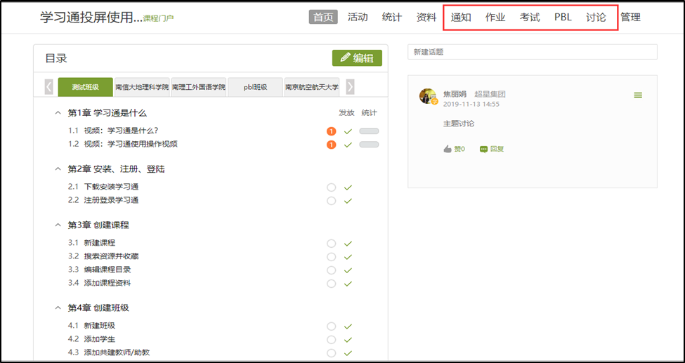
一、登录 2
1.1电脑端登录 2
1.2手机端登录 3
二、 教学空间管理 5
2.1账号管理 5
2.2专题创作 5
2.3云盘 6
2.4管理应用 7
三、建立课程、教学班 7
3.1激活课程自带教学班 7
3.2创建课程和教学班 8
四、 在线教学方式 11
4.1方式一：在线教学 11
4.1.1课程内容完善 12
4.1.2在线教学管理 14
4.1.3在线教学互动 28
4.2方式二：速课（微视频）录制 34
4.3方式三：同步课堂教学 36
4.4方式四：直播教学 37
4.4方式五：辅助教学 38
4.5有关教学方式说明 39

一、登录

1.1电脑端登录
输入网址：http://nuaa.fanya.chaoxing.com打开南京航空航天大学精品课程建设平台，如图所示：
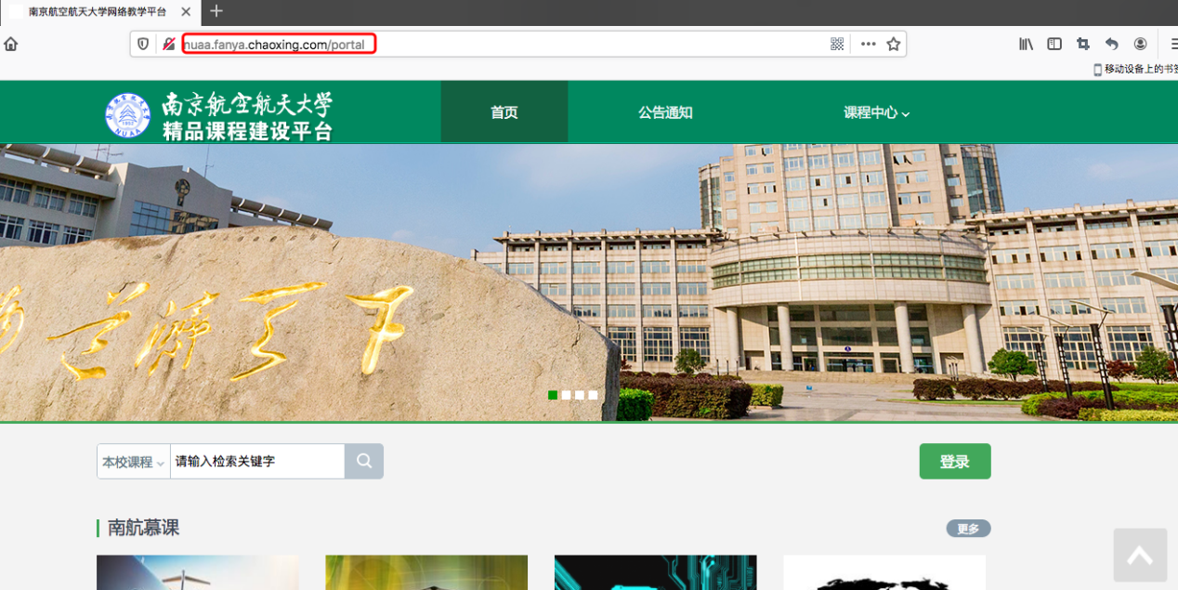
点击登录，输入账号和密码。
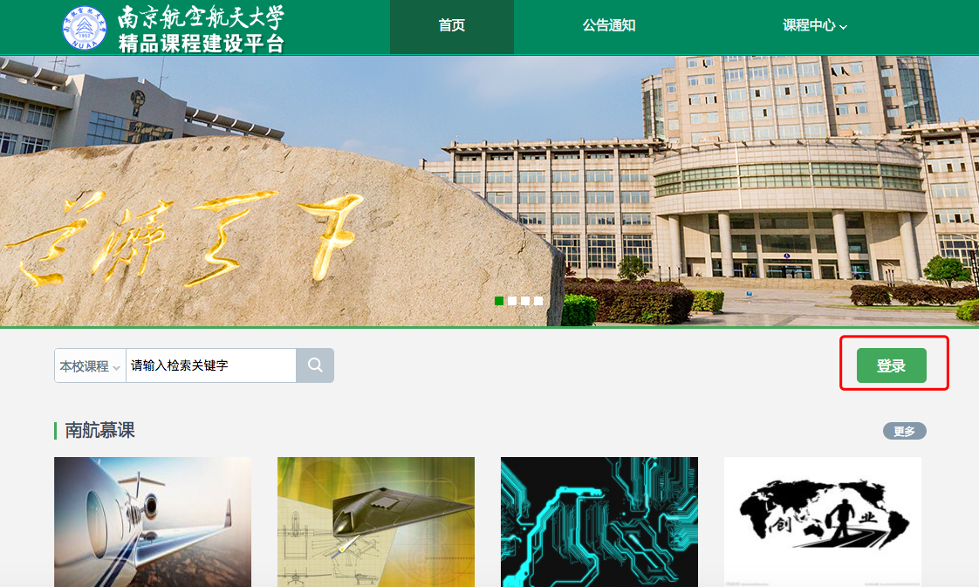
【说明】
a.账号：指教师工号；
b.密码：用户登录系统的密码，初始密码为“123456”，用户可在系统中修改登录密码。第一次登陆需要修改初始密码，绑定手机号以便密码找回。
c.使用说明：首页底部点击使用帮助。

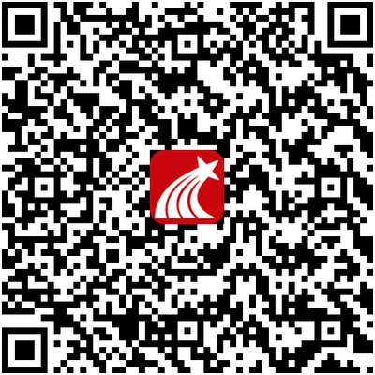
1.2手机端登录
1. 下载学习通APP
扫描右方二维码，下载超星学习通APP
或手机应用市场，搜索“学习通”下载
2. 登录学习通
（1）注册
打开学习通，进入注册登录界面，选择“新用户注册”，输入手机号并获取验证码，设置密码。
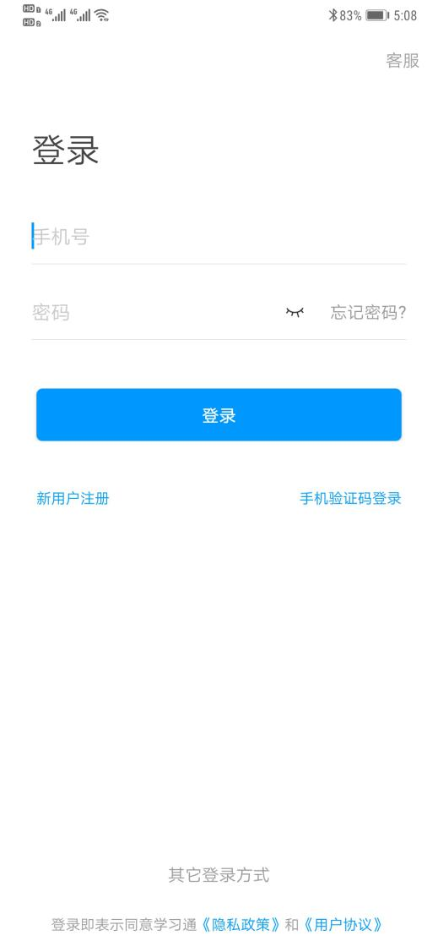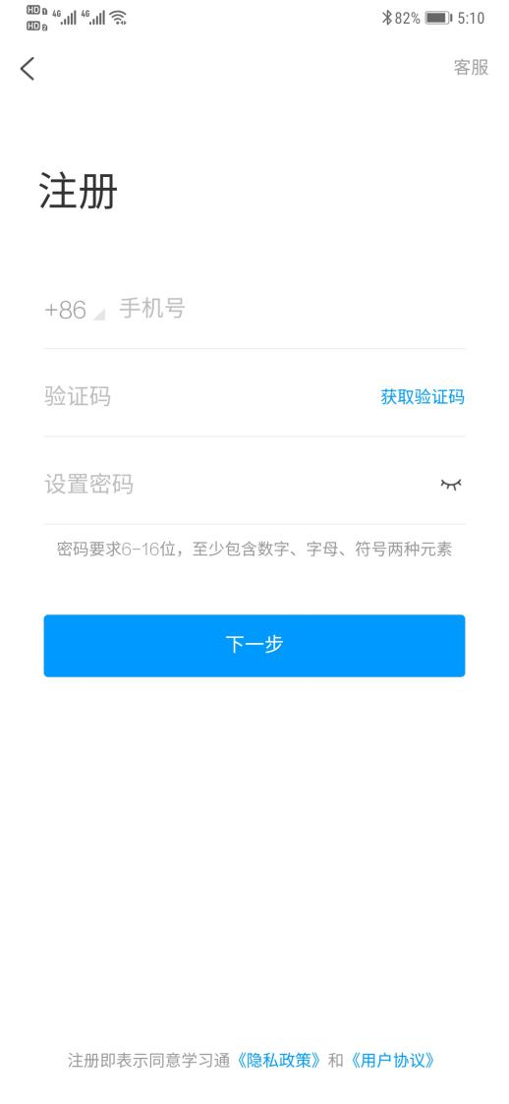
（2）绑定单位信息
获取验证码后，填写单位名称（南京航空航天大学）、输入工号、姓名即可。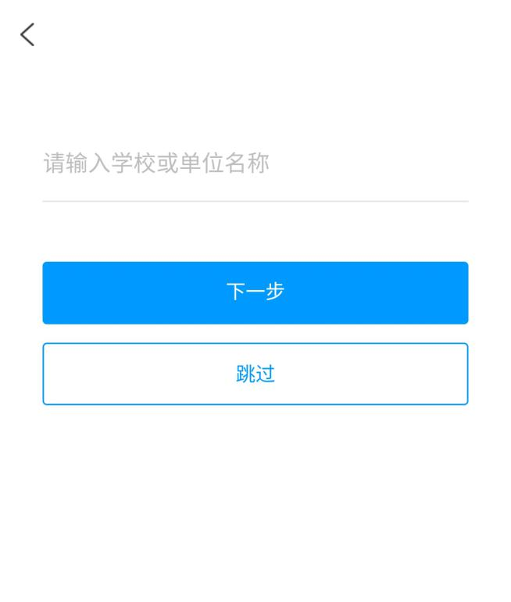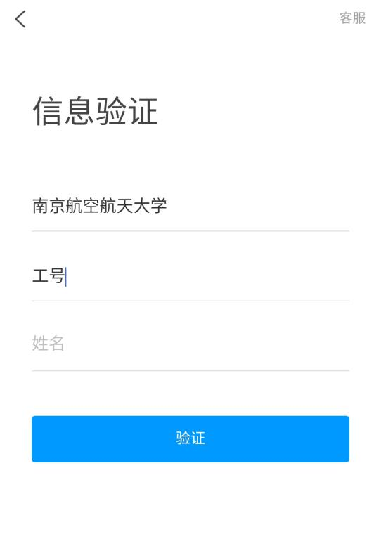

教学空间管理

2.1账号管理
点击账号管理，可以对该账号的基本信息进行修改与完善。
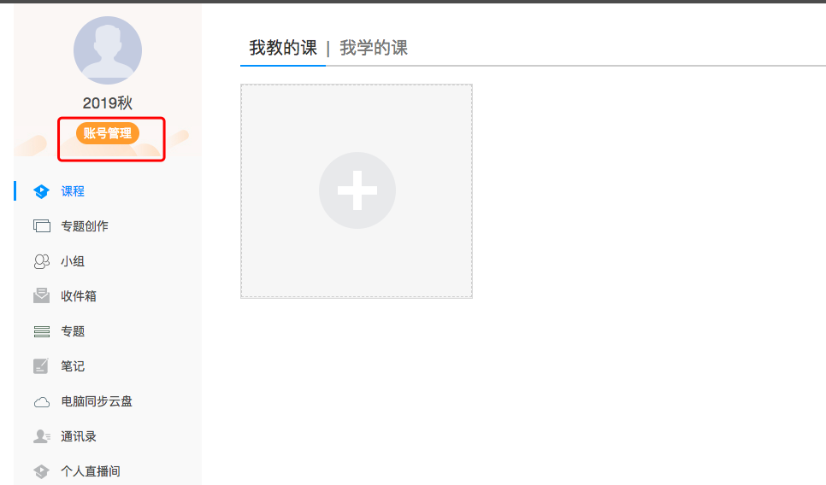
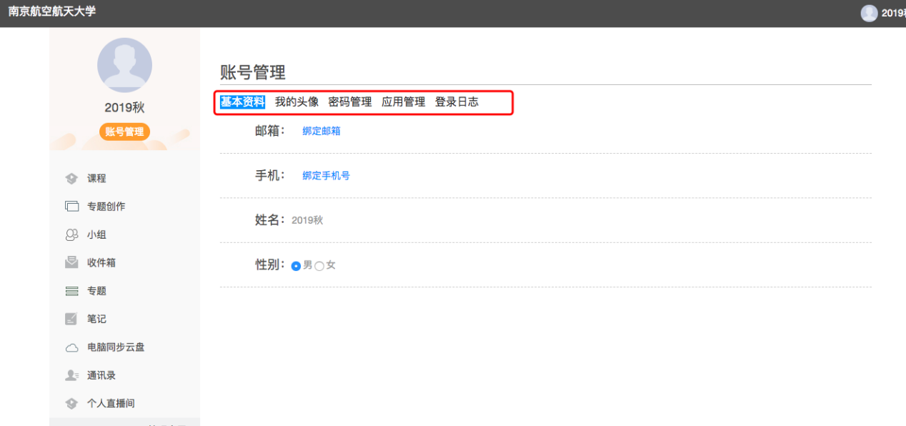

2.2专题创作
点击专题创作，可以对自己擅长的专题进行创作，形成完整专题，供分享与交流。
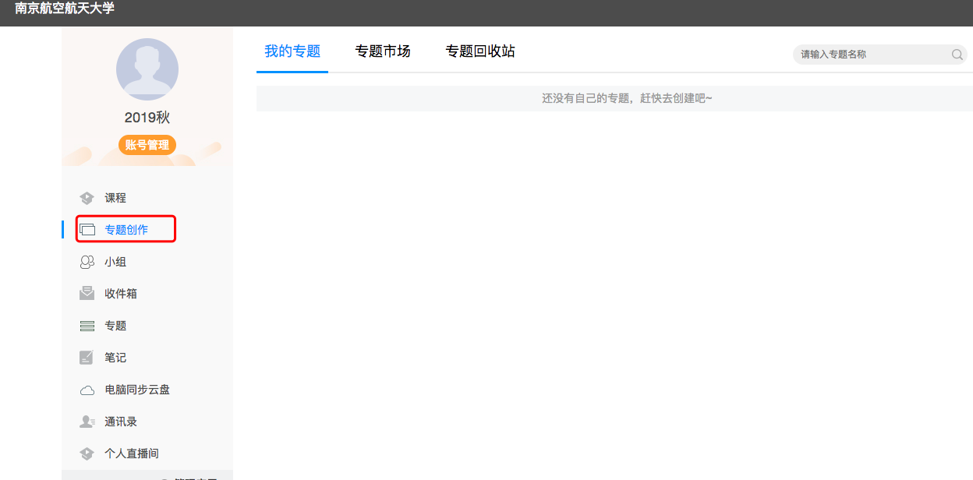

2.3云盘
平台提供150G的存储空间免费使用，章节上传的资料可以自动同步到云盘，并且也可以保存自助上传的资料，手机端可通过云盘随时调用。云盘支持视频、PPT、WORD、FDF、图片、表格、音频等多种资源类型，并可建立文件夹进行分类管理。
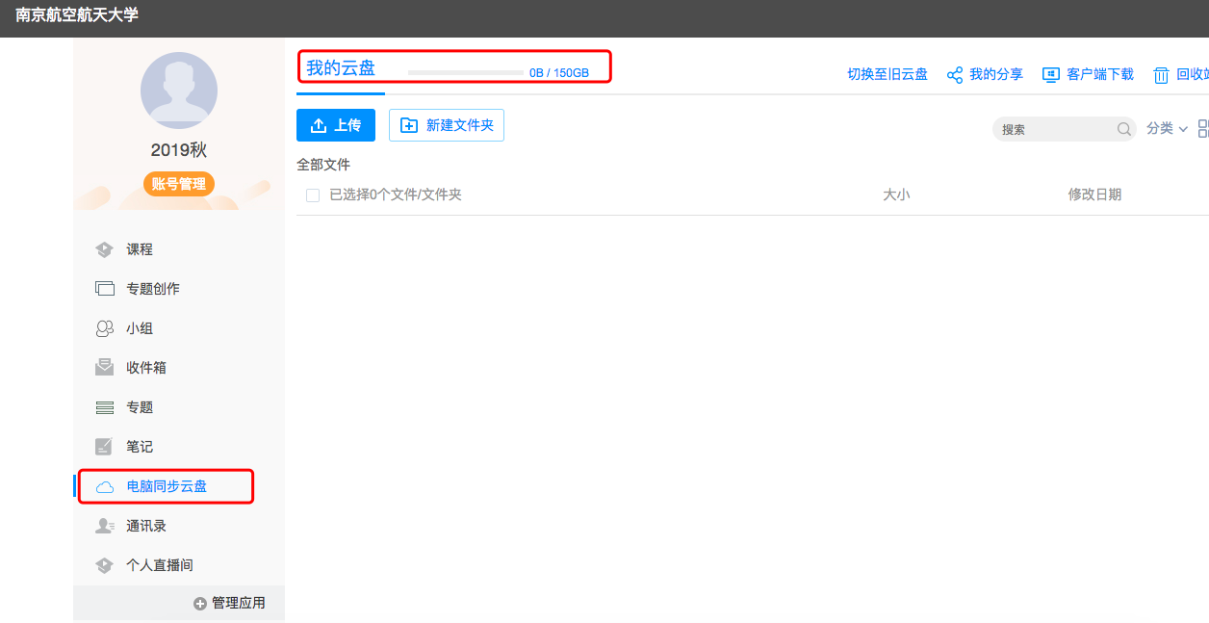

2.4管理应用
可以点击“管理应用”，根据需要添加应用，如期刊、报纸、论文检测等。
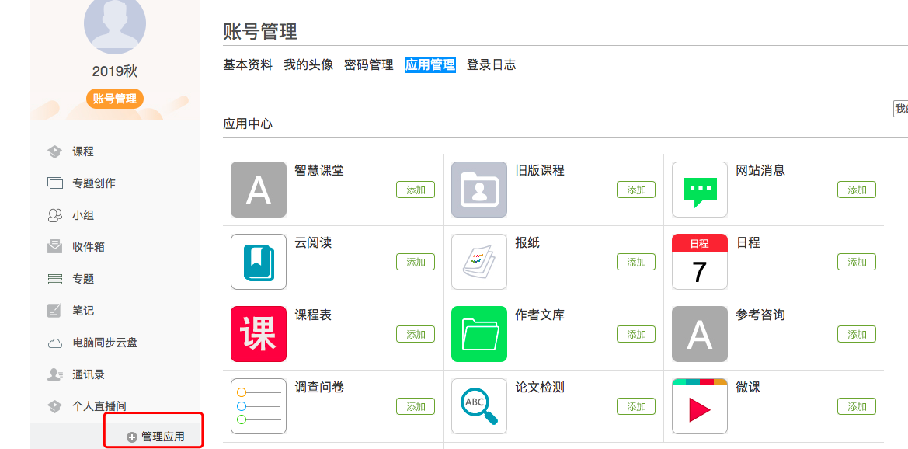

三、建立课程、教学班
建立课程和教学班有两种方式，一是激活课程，使用于已在教务系统中排课的课程并推送到课程建设平台的课程，激活后将自带教学班。二是教务系统中没有的课程或教师想提前为下学期教学备课的课程，教师可选择自主创建课程和教学班。

3.1激活课程自带教学班
南京航空航天大学精品课程建设平台已与教务系统数据打通，教师登录后，选择当前学期，并激活课程。激活过程中会提示是否继承之前建设的课程内容，如果选择继承，可将之前建设好的教学资源（包含教学视频、资料、题库等）继承过来，如果之前没有建设课程或不使用之前建设的课程，可自行重新建设教学资源。激活的课程，该课程的教学班已经在课程中。
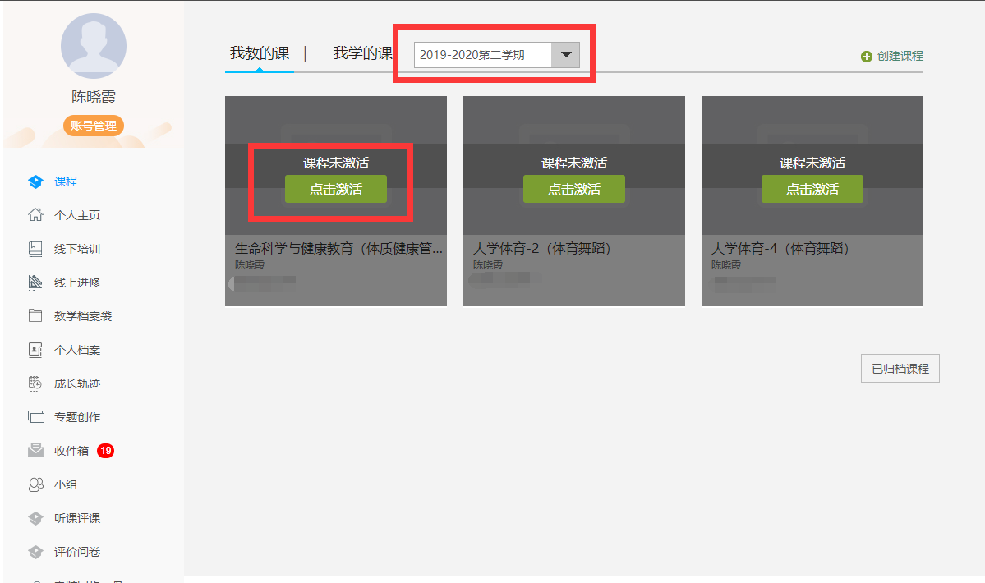

3.2创建课程和教学班
如果没有待激活的课程，可以点击“创建课程”或“+”，如下图所示
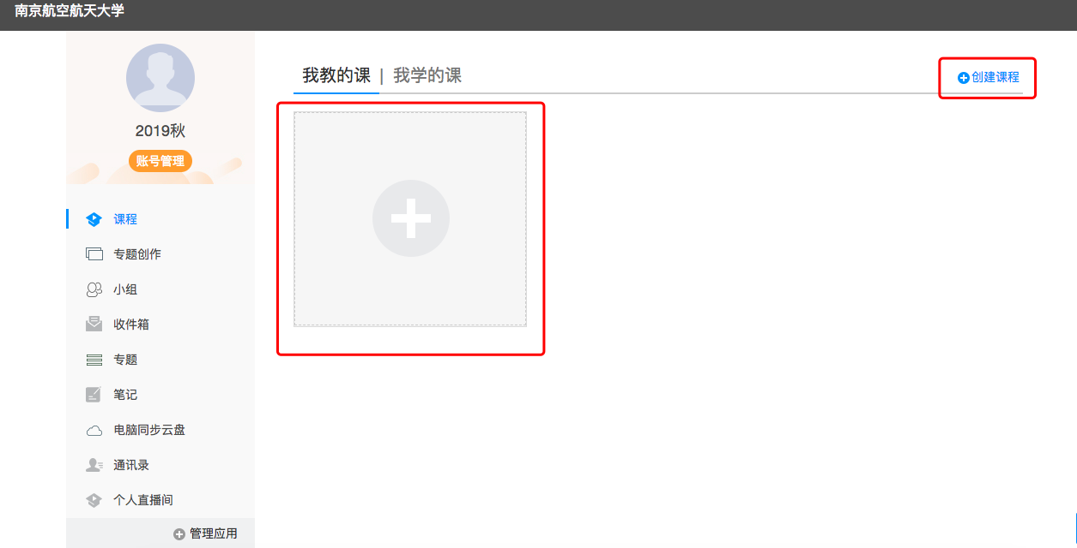
- 完善课程信息
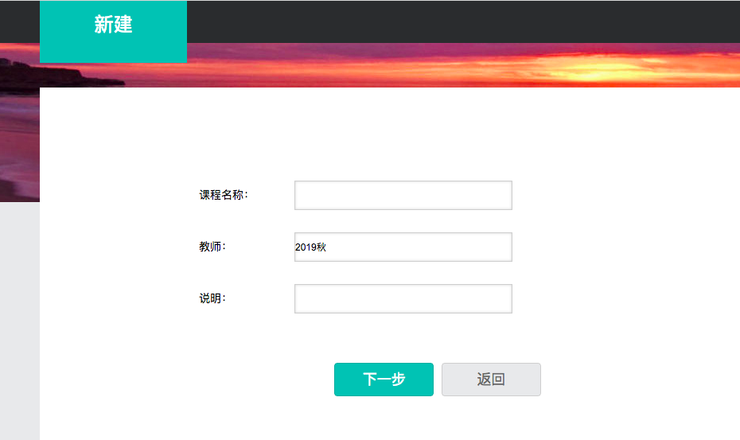
- 多种途径选择课程封面
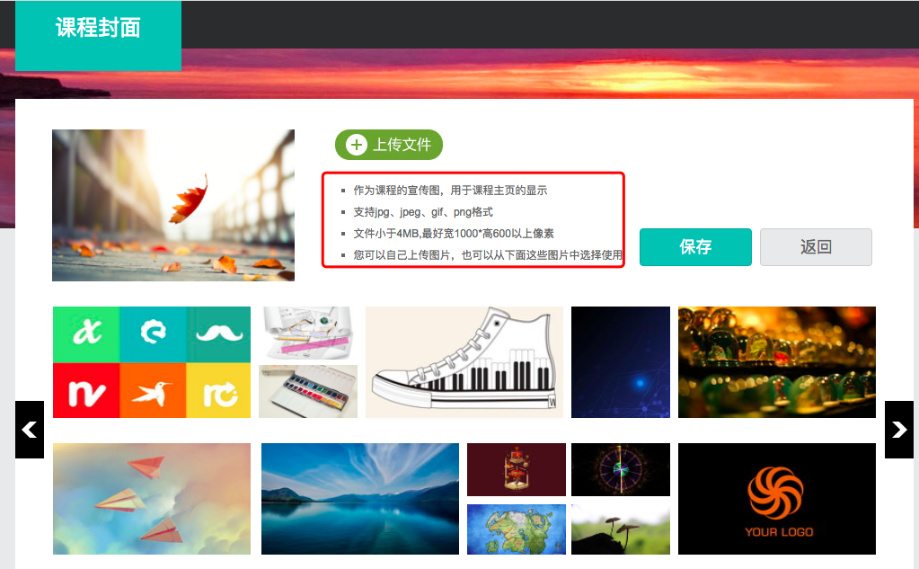
- 生成单元
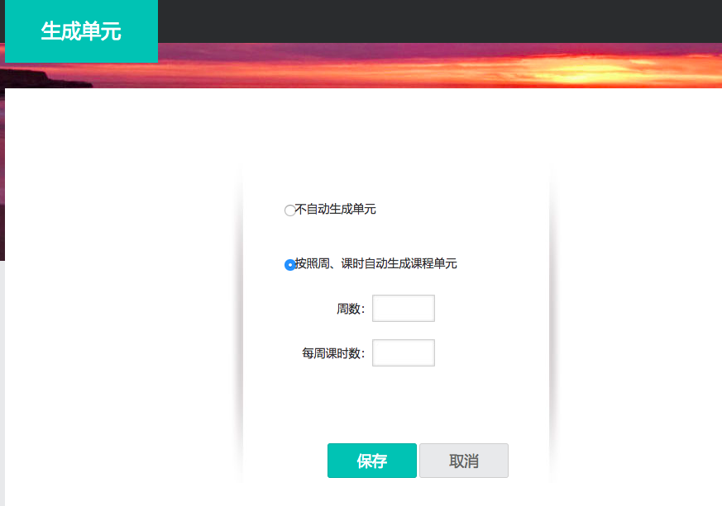
不自动生成单元指需手动根据自己的课程章节录入章节目录
按照周、课时生成单元即按照输入的教学周、课时情况自动生成章节目录
点击“保存”，课程就创建完成了。
- 建立教学班
打开该课程的“管理”模块，点击“班级管理”，可在默认班级或新建班级中添加学生。每门课程支持建设多个平行教学班。
如果教学班由一个或多个行政班组成，可点击“添加学生”从学生库中按学院、专业、班级代码直接批量添加。
如果教学班不是由行政班组成，可采用“批量导入”的方式，使用系统中提供的模板添加学生名单。
加入教学班的学生其学习通“课程”模块中就会出现老师的这门课程。
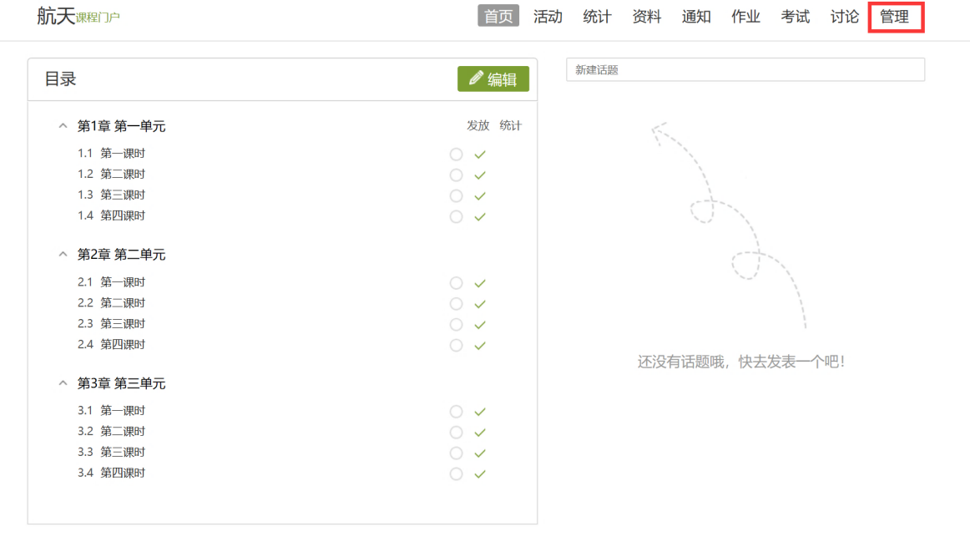

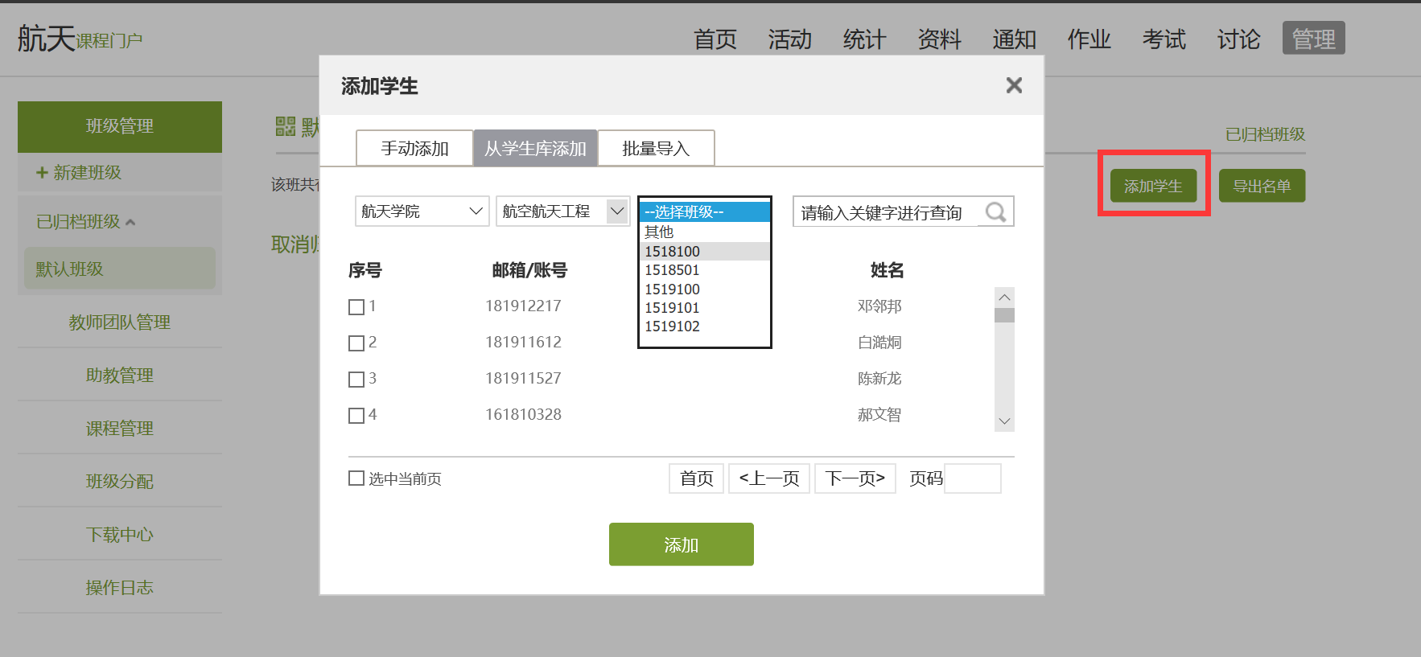

在线教学方式

4.1方式一：在线教学
适用于已有完善教学资源（尤其是教学视频）的课程，例如已建设完成的慕课课程。如果没有教学视频，建议教师先上传PPT等其他资料，也可以从超星视频库中选择合适的视频添加到课程中。
教师可将教学资源内容完善，并根据教学需要在线发布学习任务、学习要求、作业、测验等，并可在线提供答疑。

4.1.1课程内容完善
- 课程门户完善
课程激活或创建完成后，进入如下图界面，点击“课程门户”、“编辑本页”，完善门户信息，可包含课程简介、教学团队、教学目标、教学方法、教学大纲等内容，点击最下方的“完成”，完成课程门户建设
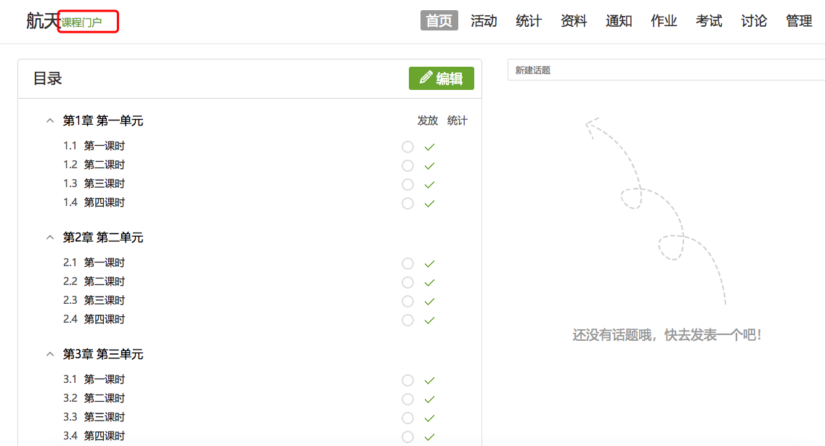
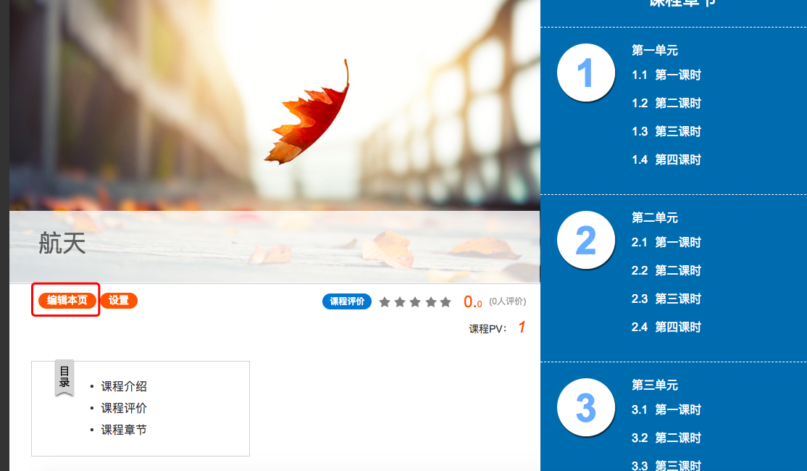
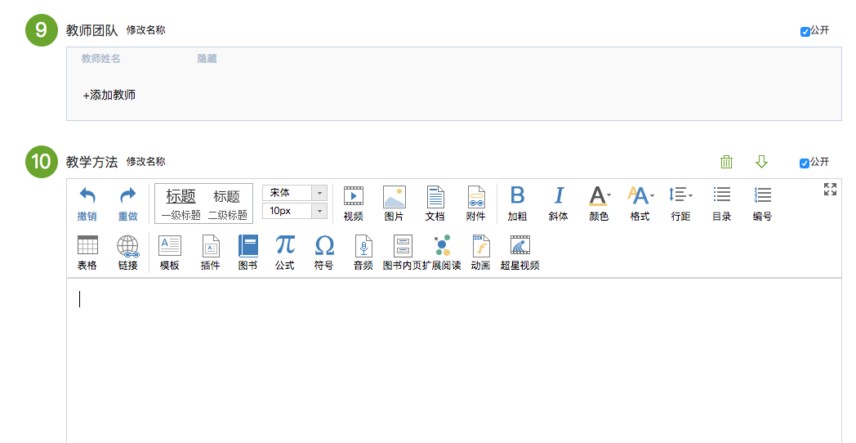
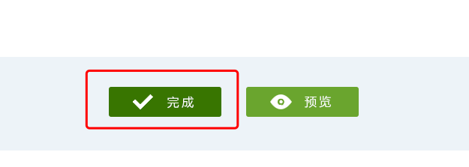
- 课程内容完善
进入课程页面，点击“编辑”进入课程编辑界面。
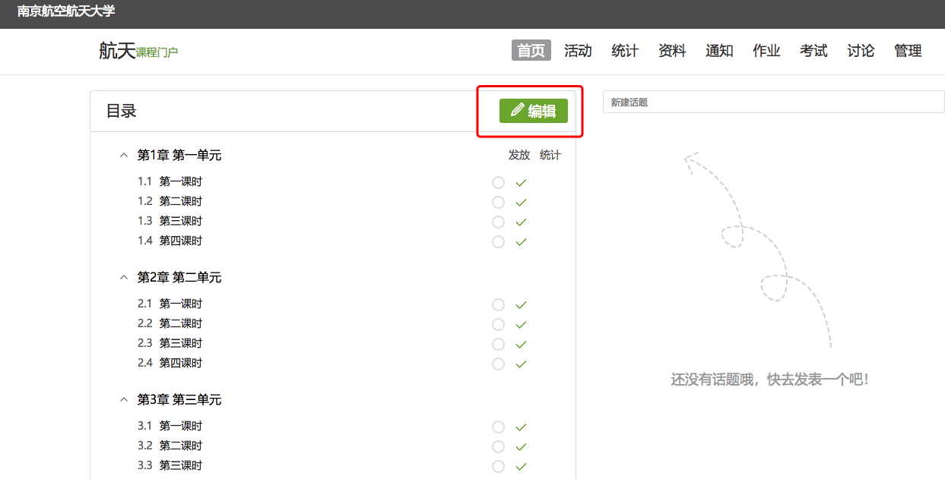
编辑页面左侧可以编辑课程的章节目录，上侧为类似于word的慕课纸编辑器，可以编辑课程章节内的具体内容，如文字、图片、视频、表格等富媒体功能。
所有课程内容既可以从电脑上传，也可以从已经上传云盘的资源中选取，添加到章节中。
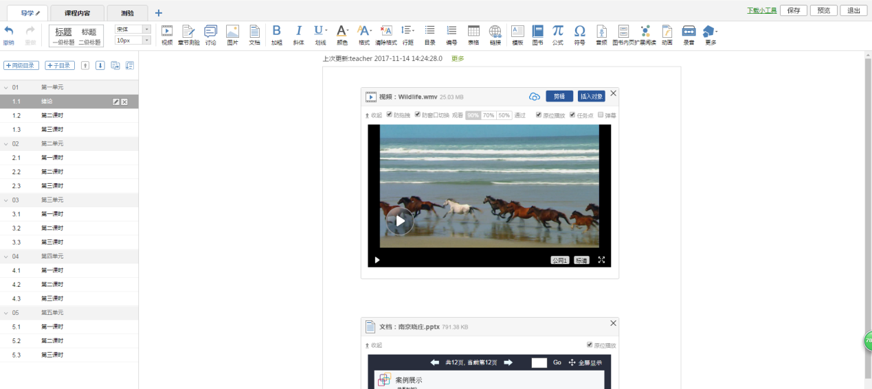
除了以上内容，还可以添加超星为您提供的丰富的图书、期刊、视频等资源。
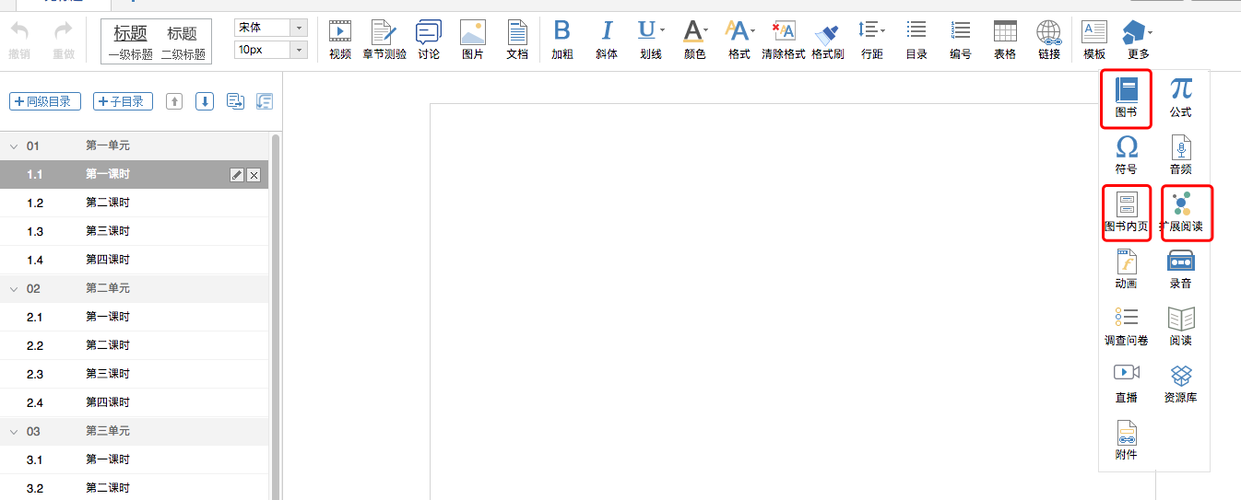

4.1.2在线教学管理
（1）课程发放模式
教师可以根据教学需要选择发放课程的模式，点击框选的按钮，在弹出页面选择课程的发放模式。
1.发放。课程将直接发放给学生进行学习，适用于开放课程内容供学生预习、复习。
2.定时发放。课程将在教师设定的时间发放给学生进行学习，适用于引导学生按照教师的教学计划进行学习。
3.闯关模式发放。只有在学生完成上一部分课程中的所有任务点之后，后续课程才会发放给学生进行学习。
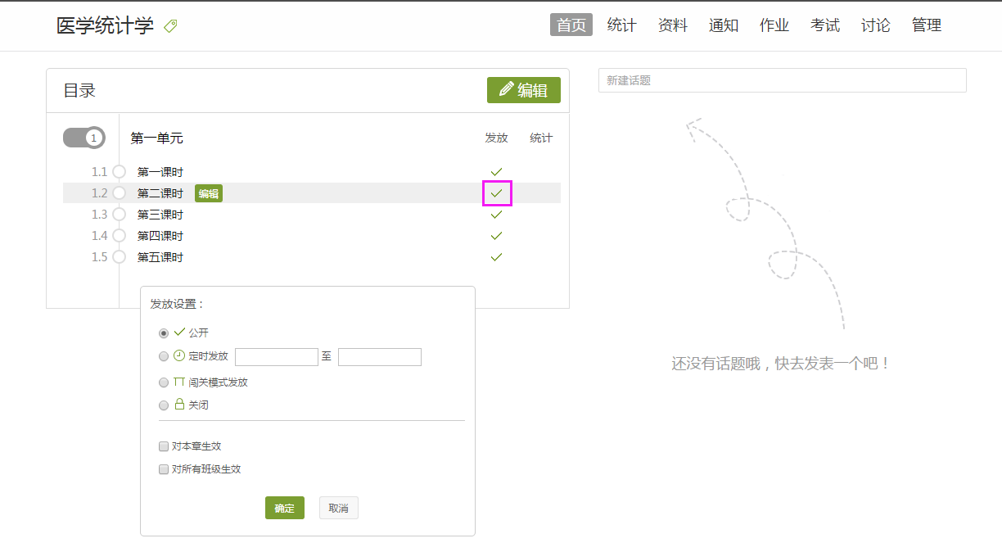
（2）教师团队、助教管理
在管理模块下的教师团队、助教管理，可以增减教学团队，分配助教权限等。
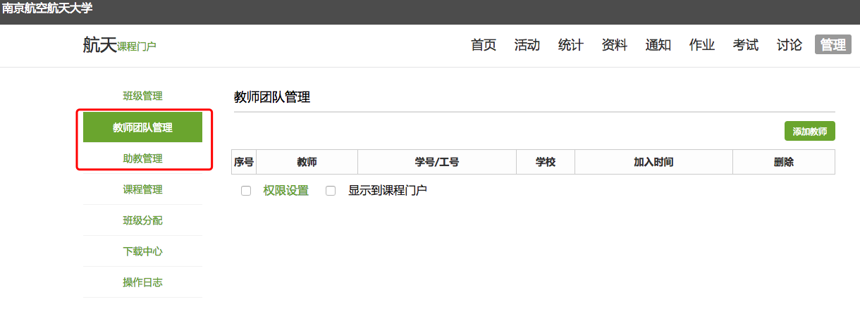
（3）课程管理
在管理模块下的课程管理，可以对学生端、课程门户设置等进行配置和修改。也可以将建好的课程克隆给同团队的其他教师使用。
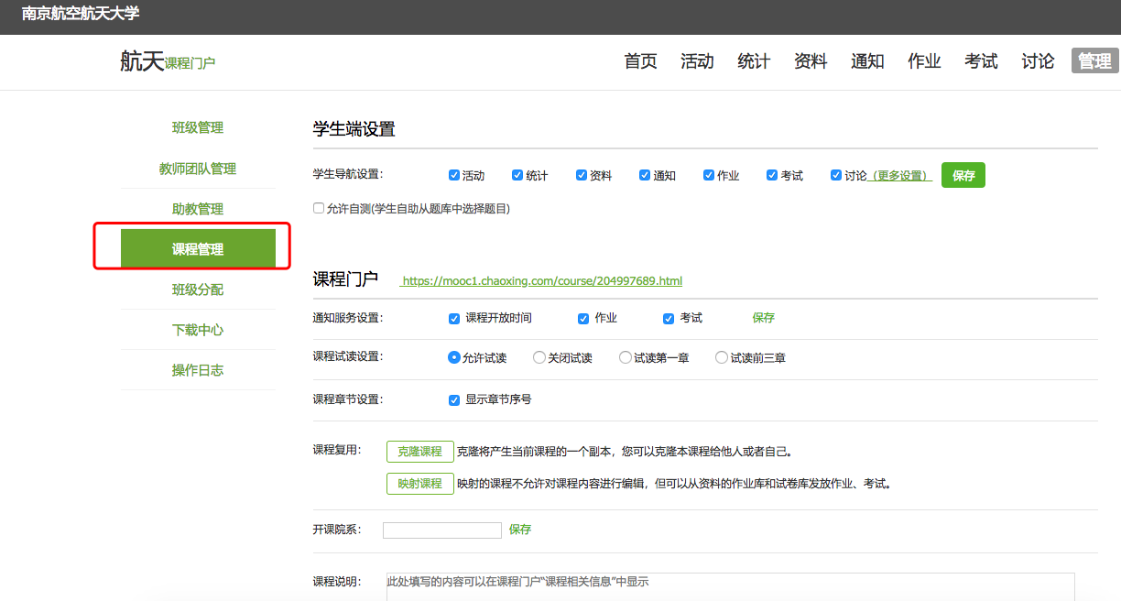
（4）资料管理
资料模块分为课程资料、题库、作业库、试卷库四个部分。
课程资料模块：在课程章节中添加的资料，如视频、ppt、word、音频等会自动保存在课程资料模块。
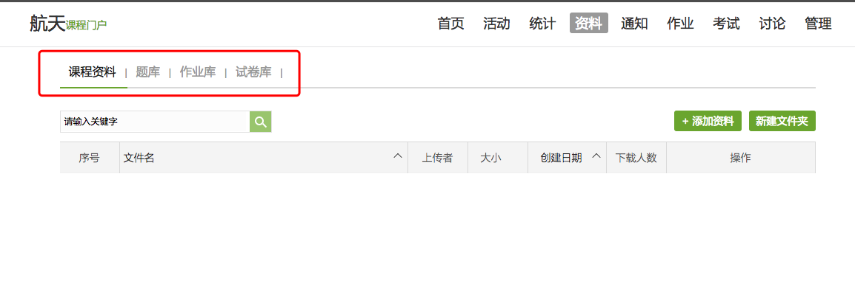
题库模块：在课程中添加的题目可以自动保存在题库中，随时调用，并且可以通过模板进行批量导入题目，也可以使用word文档进行智能导入。
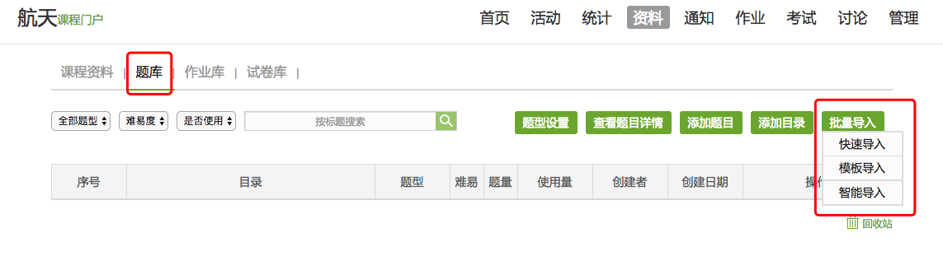
作业库模块：支持三种作业创建模式，自主创建作业并添加题目、从题库中选择题目创建作业，通过模板导入创建作业。
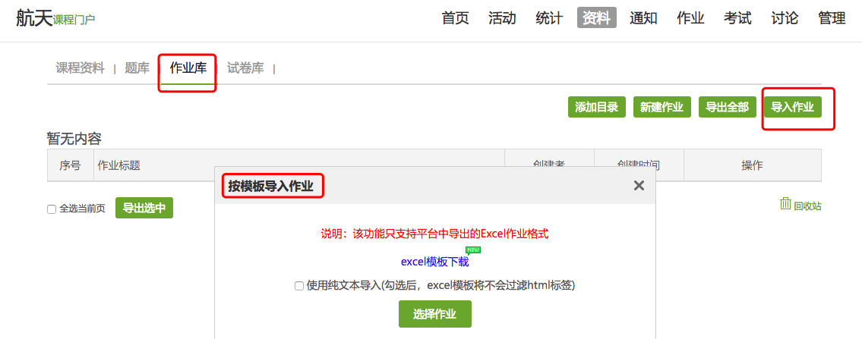
试卷库模块：支持三种试卷创建模式，自主创建试卷并添加题目、从题库中自主选择题目或随机组卷创建试卷，通过模板导入创建试卷。可以通过模板导入试卷，也可以通过模板导出试卷。
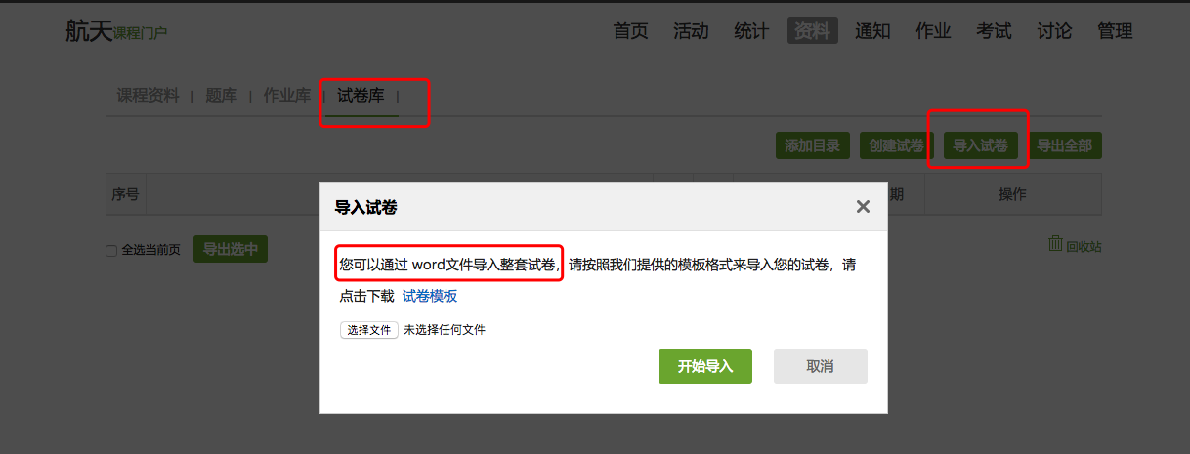
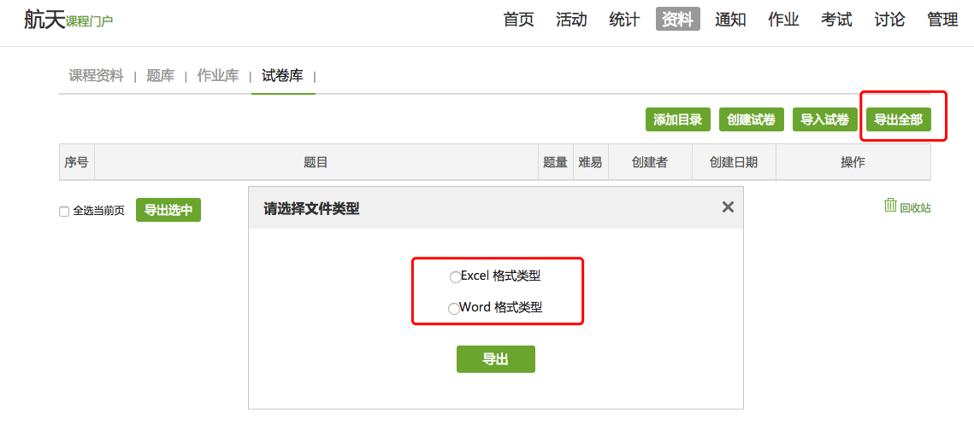
（5）作业管理
作业的编辑：教师可以很方便的管理和编辑学生的作业，在课程界面，点击“作业”，即进入作业界面。在作业管理界面，教师可以新建作业，查看已经建立好的作业，以及编辑章节测验。点击“新建作业”，或页面下方的“+”号，即可编辑新的作业。
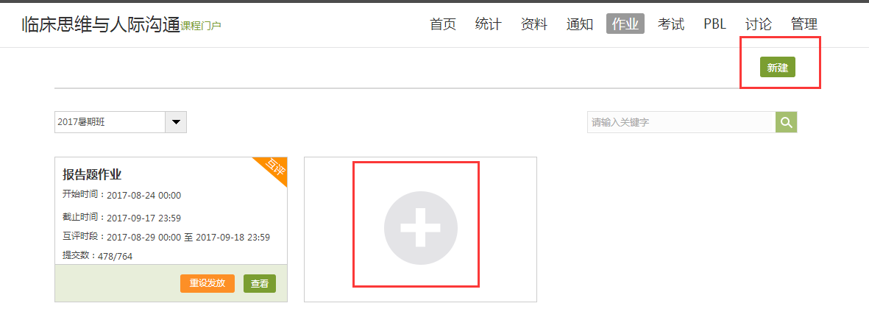
点击新建后，进入作业编辑界面，设置作业标题，助教可以选择手动编辑，即在编辑页面直接编辑作业。上方菜单栏有“单选”、“多选”、“填空”、“判断”、“简答”和“其他”集中题型供教师选择。选择好题型后，教师可编辑题目内容以及答案。可根据需要设置内容的字体等信息，添加超链接和上传附件。编辑完成保存后的题目会被自动收录到题库当中。
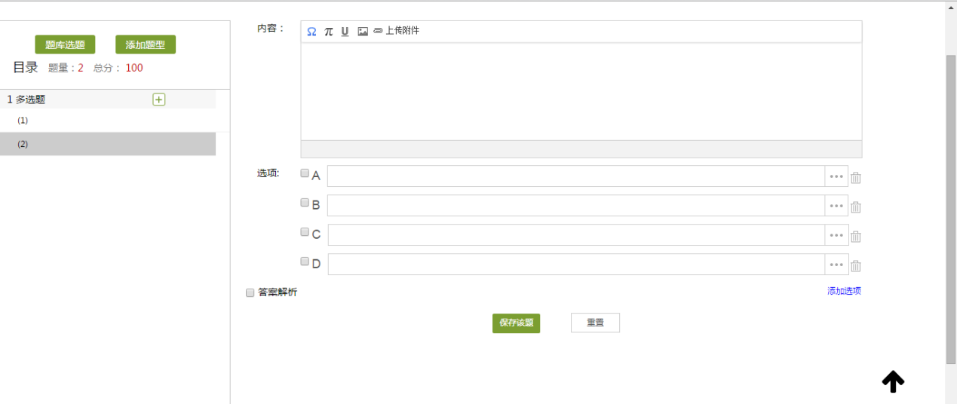

勾选答案解析之后，可为该题添加答案解析
编辑完成后，教师在作业编辑界面检查时，可以进行调整题目顺序，再次编辑题目或删除题目的操作。作业默认满分为100分，按照小题平均分配分数。
注：教师也可以从教师的题库中直接选择题目导入。
编辑好后点击发布作业，点击高级设置可以选择是否允许学生查看正确答案或分数，是否开通答案防粘贴功能，以及填空题为主观题还是客观题。如果设置为主观题，则老师可在系统批阅后再次批阅作业，将同学的答案分为优良及差几个档次，重新为同学设置分数。
作业的管理：可以对已经编辑好的作业进行查看或删除的操作。
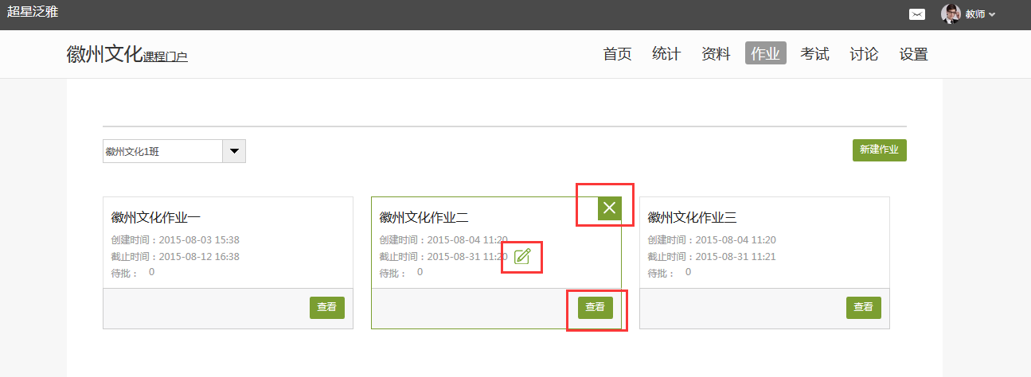
教师点击已发放的作业，可以查看学生的做作业情况，也可以导出成绩，以EXCEL表格的形式导出成绩，方便教师保存和查看。还可以对未提交作业的学生进行督促。
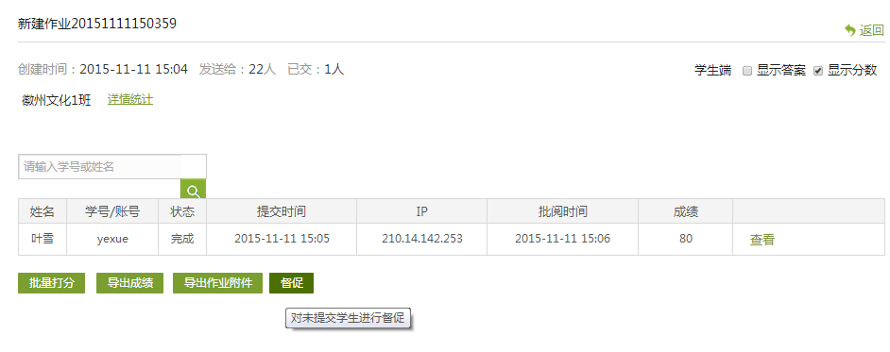
点击批阅，教师可以在系统批阅的基础上再次进行批阅和修改成绩。界面会同时出现题目、教师预设的正确答案以及学生的答案，方便老师查阅。
对于简答题和设置为主观题的填空题，教师可以查看学生的答案后，重新为学生打分，比较方便。批改完成后，教师还可以添加批语。对于不满意的作业，可以选择打回让学生重新做。也可根据需要手动改变学生的分数。全部批阅完成后，点击“保存并进入下一份”即可。

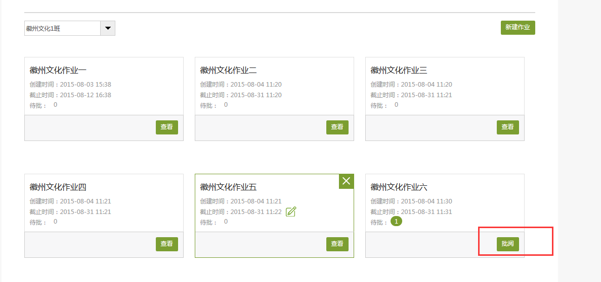
（6）考试管理
在课程界面点击“考试”按钮，则可以进行考试的编辑与管理，操作类似于作业。
试卷的编辑：在考试页面，老师可以建设一门新的考试，点击“发起考试”按钮。
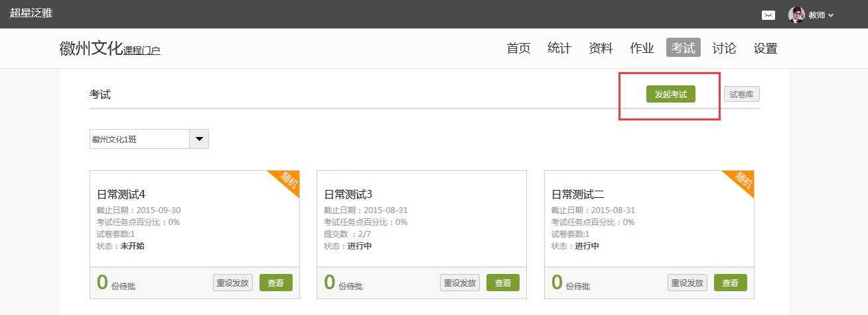
可以选择手动创建新试卷或从题库中选择题目智能组卷。
如选择手动创建新试卷，则进入试卷编辑页面，与作业编辑页面相同
如果选择自动随机组卷，则需要设置试卷标题，满分，随机组卷套数。再分别设置每种题型的随机抽取情况，如图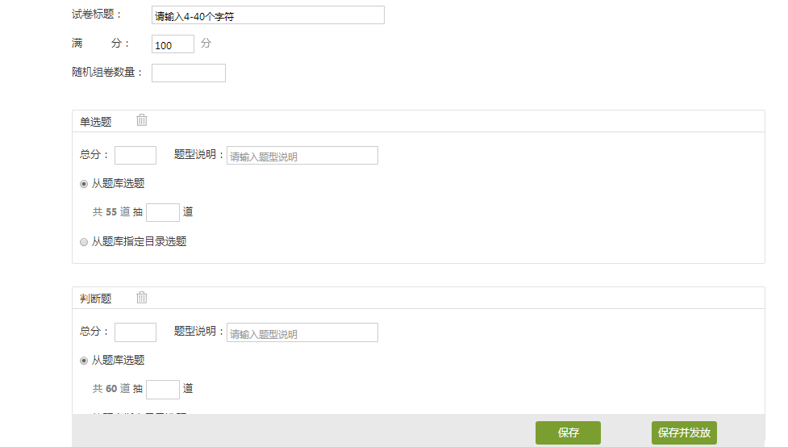
编辑好试卷之后，试卷自动保存到资料栏目的试卷库中。并可编辑、复制、删除，确认无误后可选择发放。 注：试卷一旦发放并有学生提交，就不能进行修改操作，请事先确认。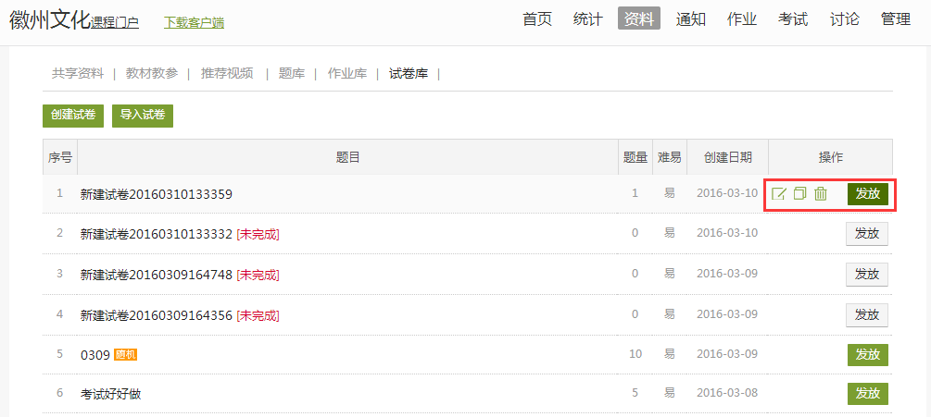
发布试卷时，可以对试卷进行如下图的发放设置。可设置发放对象，有效时间等等，其中
可设置学生必须完成指定比例任务点数量才能考试
可以设置生成一个验证码，学生凭验证码考试
可设置只允许客户端考试；将考试客户端装在学校机房，可将学生集中统一考试
考试的管理：可以批阅、查看或删除相应考试。点击“查看”按钮。
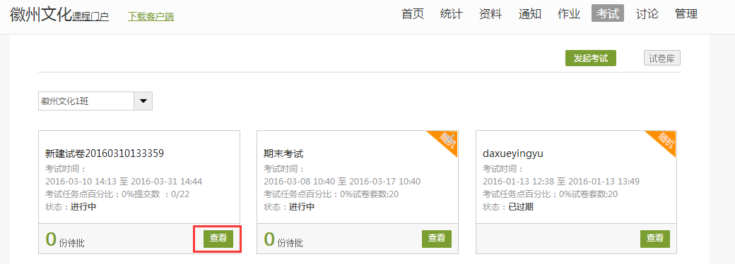
若是随机生成试卷，点击“查看”则可按试卷来查看成绩
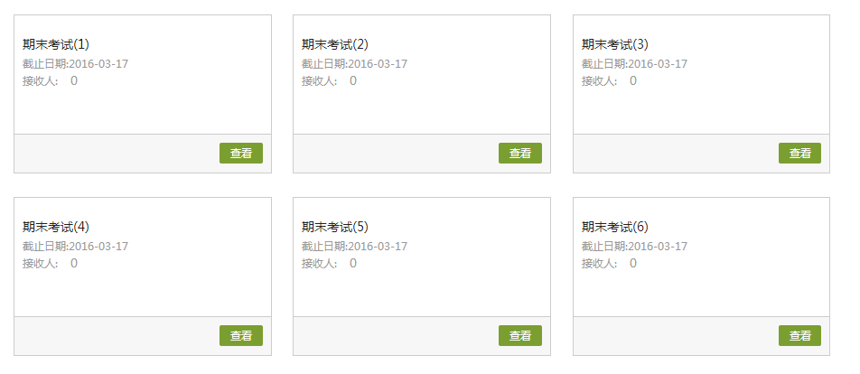
进入批阅界面后，可以重新对考试进行设置。也可以对待批阅的学生进行批阅。还可选择导出成绩。
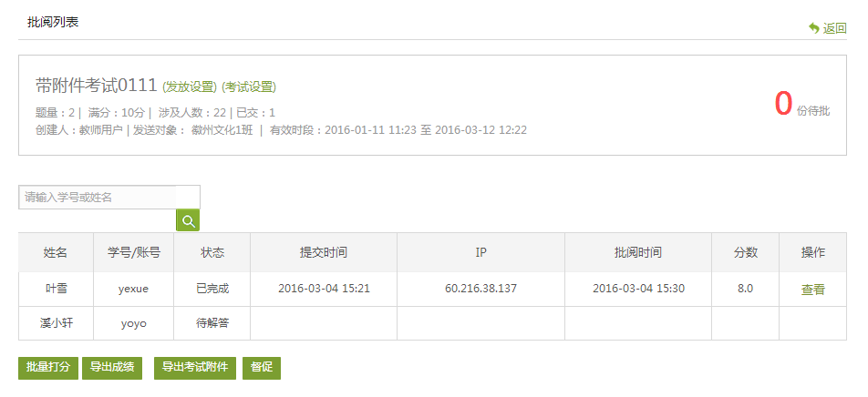
点击批阅，在页面上方有“允许重考”按钮，教师可根据情况对允许学生进行重考。
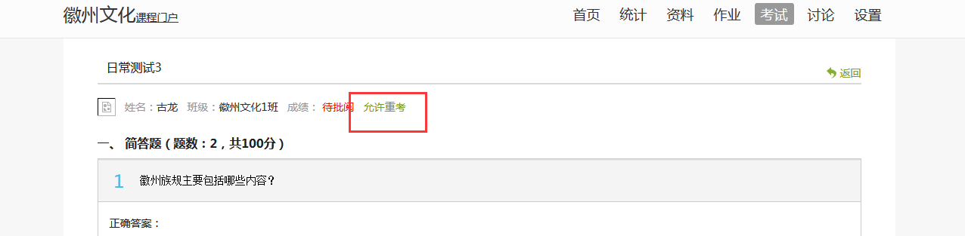
教师可对每道题目进行打分和添加评语
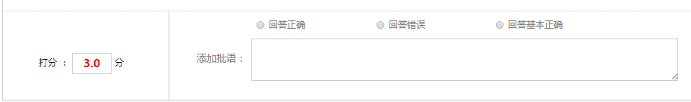
全部批阅完成后，点击页面最下方的“提交批阅”即可。
（7）通知与讨论管理
进入课程空间以后，点击通知按钮即可发布通知。
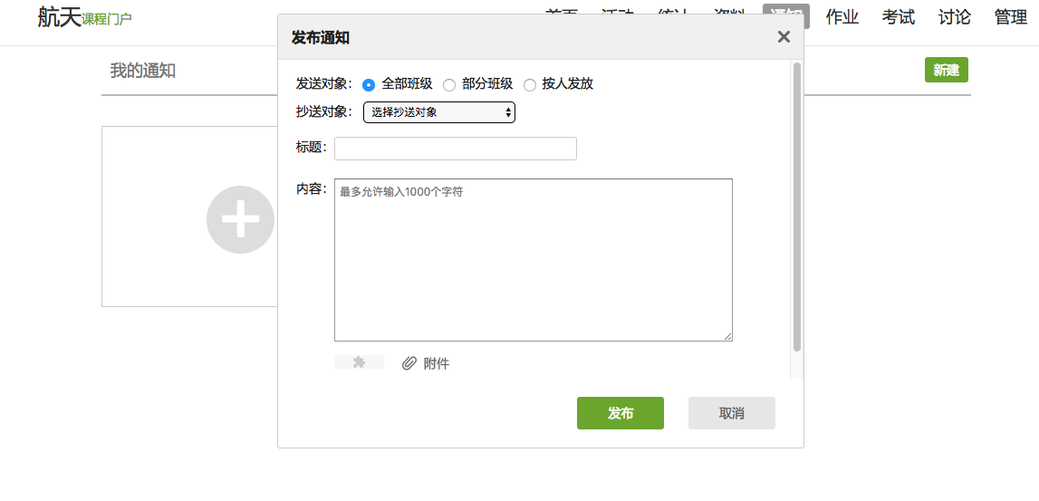
点击讨论按钮即可进入讨论区，可查看我的话题，回复我的。在讨论界面可以查看同学老师最新的讨论，也可发表自己的言论。所有帖子按操作时间排序，支持置顶、加精操作。
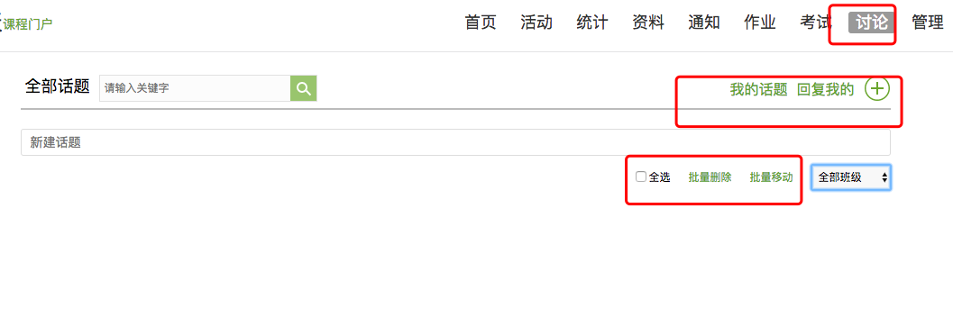
（8）统计管理
进入课程空间以后，点击统计按钮即可查看统计详情。
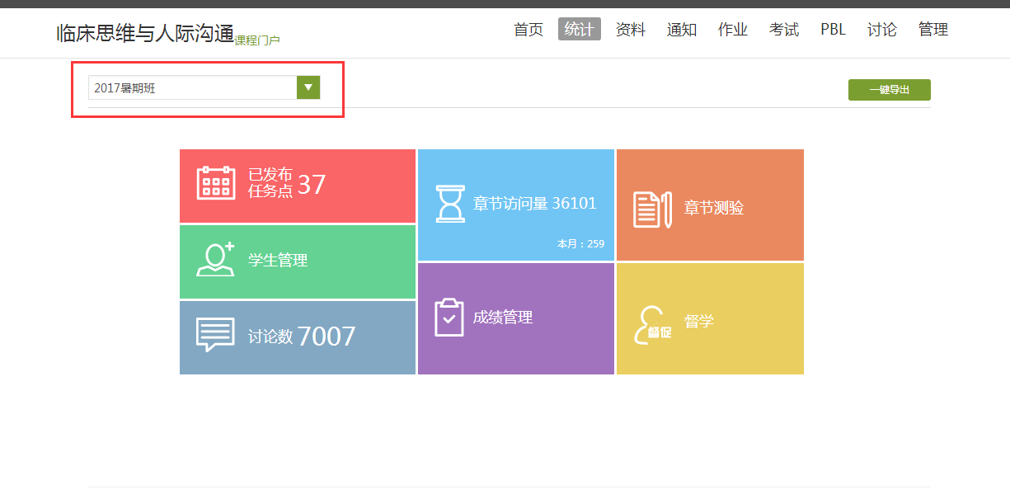
老师可以选择不同的班级，进行班级中学习情况的统计。
平台可以详细的统计出本门课程的所有章节数，包括在这门课程中间所包含的任务点数，作业数，视频数等，方便老师对整个课程有一个宏观的了解。同时，老师还可以统计出在最近的一段时间同学们的活跃程度，一方面可以对同学们的学习情况有一个整体的了解，另一方面也在客观上督促了同学们的学习。
课程情况统计：
①任务点：单击任务点按钮，可以查看课程中的任务点的情况。
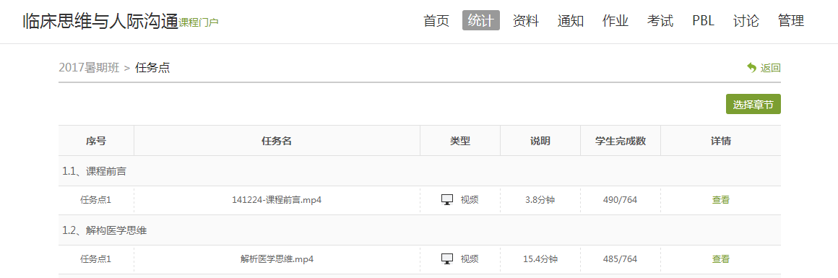
测验的完成详情和视频的观看情况都可以通过点击任务点右侧的“查看”按钮进行查看。
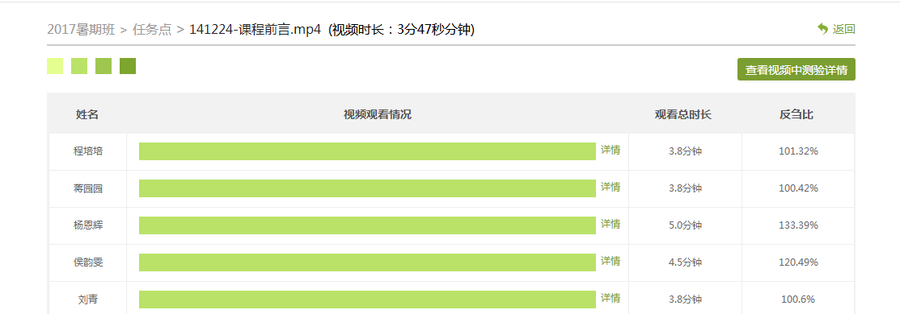
②章节测验：点击统计界面中的章节测验，即可看到设置的章节测验的情况，包括接收测验数，待批测验数等。点击章节测验后的批阅或删除按钮，即可对相应章节测验进行相关操作，包括批阅或查看统计等。
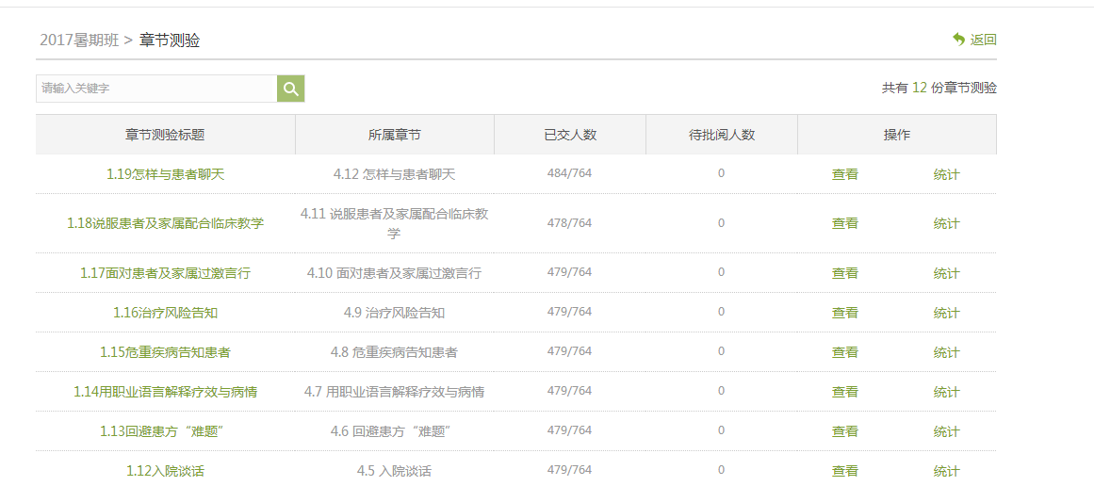
可查看某一测验的结果统计
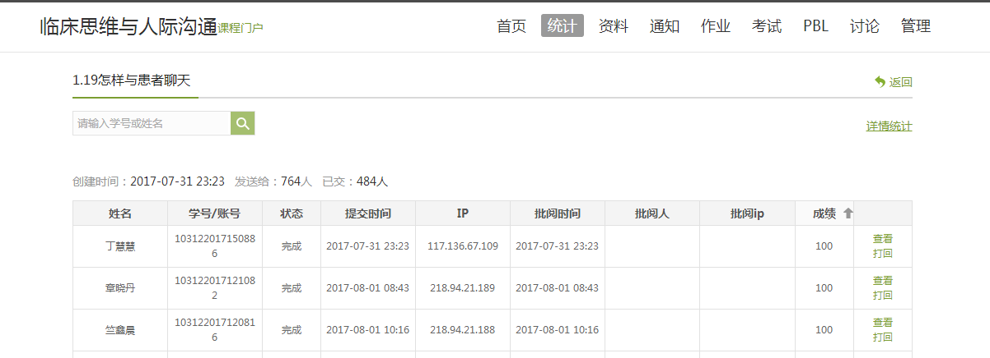
点击上图“查看统计详情”可查看每一道题的详细统计情况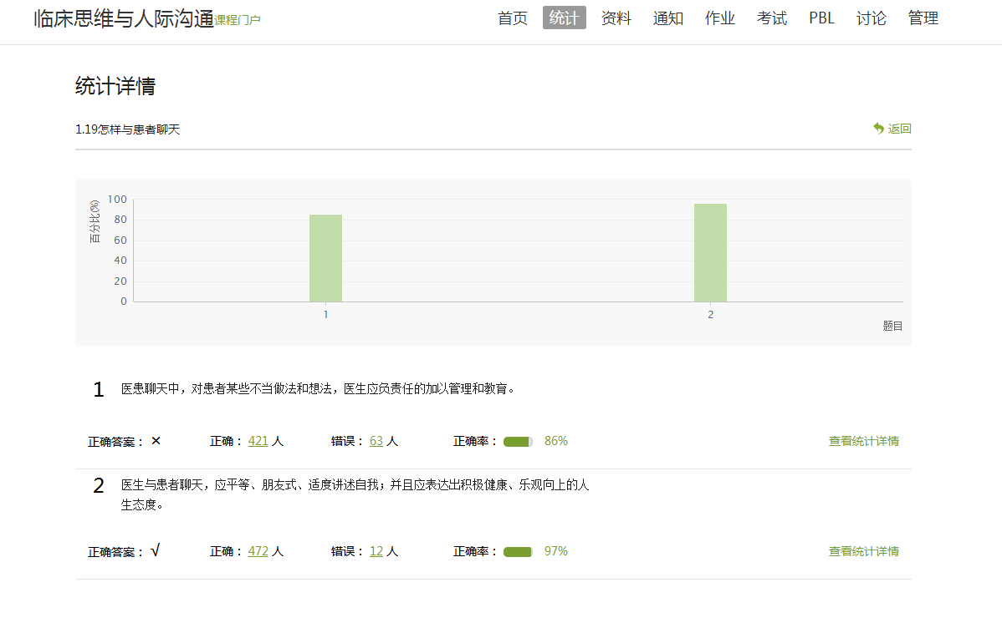
学习情况统计：
①学生情况：单击统计界面中的“学生”选项，即可查看班级中学生的自然信息，任务完成数，视频观看时长，讨论数等各类信息。
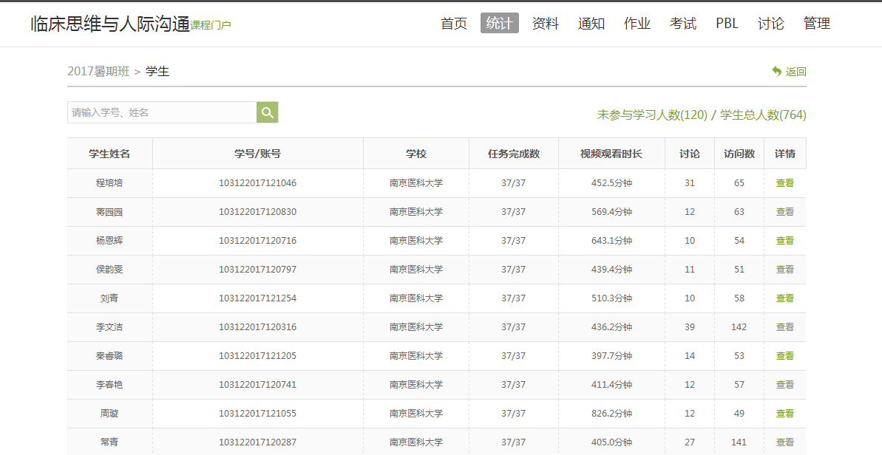
点击学生右侧的“查看”按钮，可以查看该学生的进度统计，章节统计和访问统计的具体信息，方便教师查看学生的学习情况。
②讨论：在统计界面，点击“讨论”按钮查看学生学习时的讨论情况，包括总讨论数，回复讨论数，置顶讨论数，讨论总分等情况都被罗列出来。
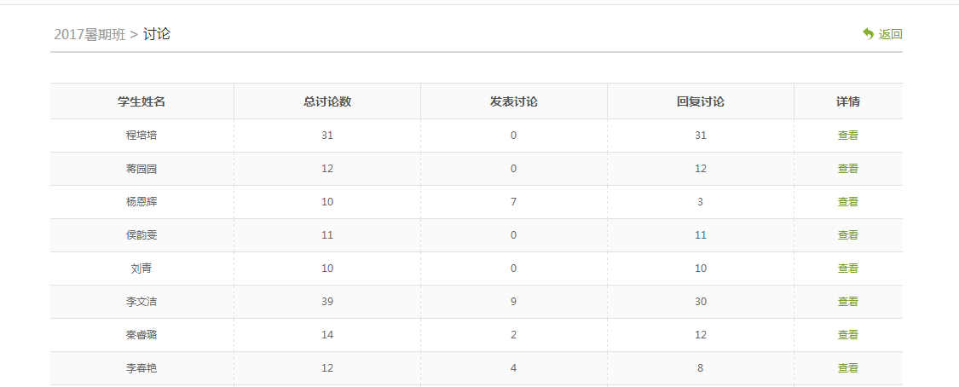
单击右侧查看按钮即可查看该名学生的具体讨论情况。
③督学：可以根据条件筛选学生作为督促对象。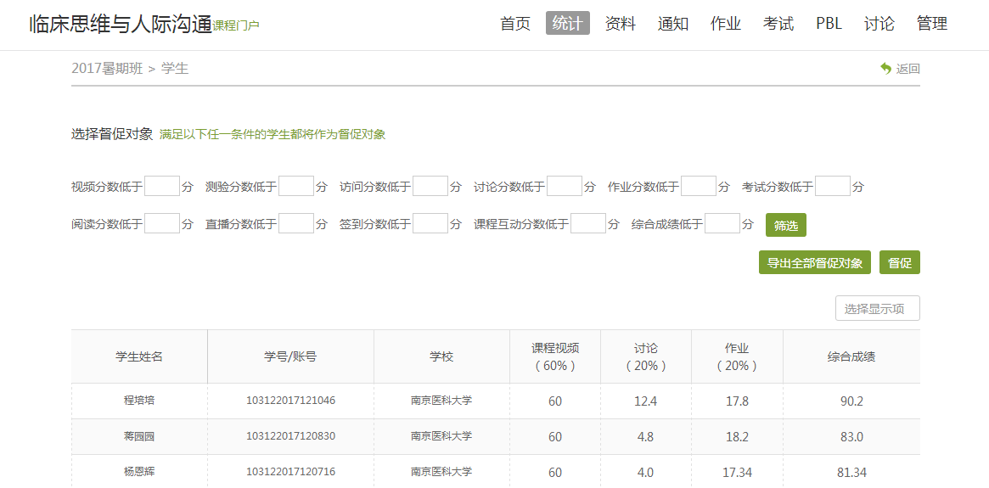

4.1.3在线教学互动
在当前特殊时期，除了让学生线上自主学习外，教师可利用手机端学习通APP在教学过程中与学生进行管理和互动。因为学生情况不同，不一定能同时在线，建议教师根据情况选择性使用。
（1）投屏
【投屏方法一】
1.进入课程，点击【投屏】；
2.根据页面提示，在投屏电脑上输入网址：x.chaoxing.com ；
3.在电脑上输入投屏码即可。
投屏连接成功的电脑显示界面：
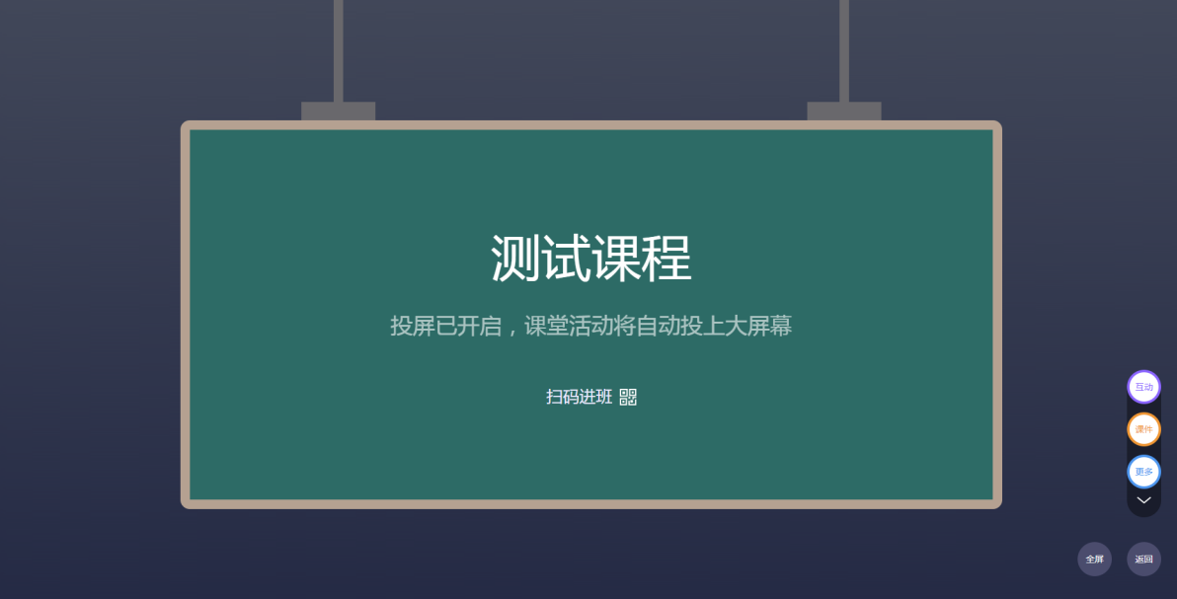
【投屏方法二】
1.电脑端输入网址：x.chaoxing.com ，打开投屏界面；
2.在投屏界面右下方点击“登录”，输入账号和密码
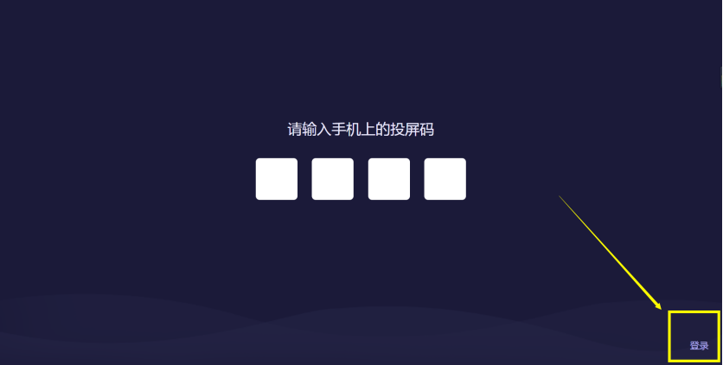
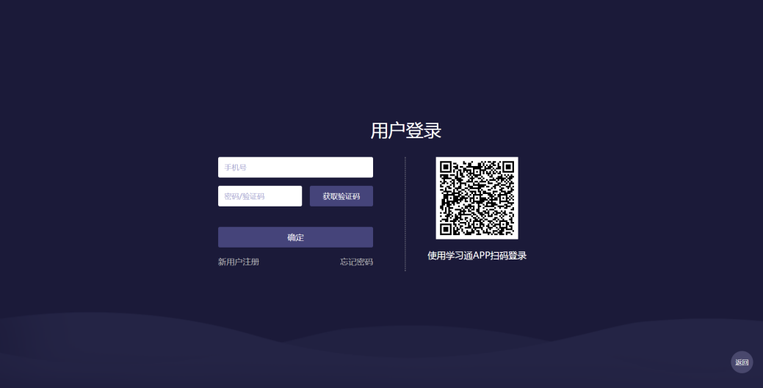
- 登录成功后，选择要进行投屏的课程及班级，点击确定即可。
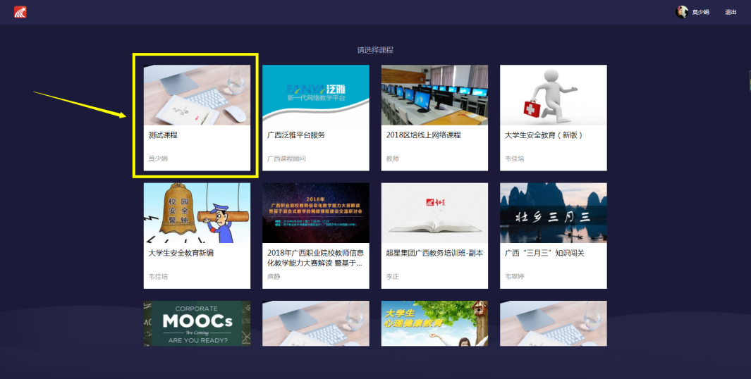
（2）签到
选择线上教学的班级，点击“+”，进入活动库，点击“签到”。
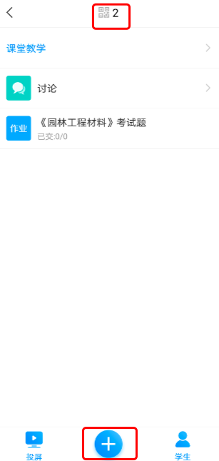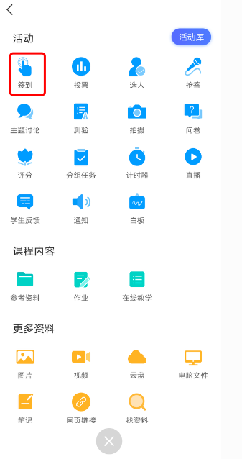
学习通提供四种签到方式：普通签到（推荐）、手势签到（需将手势图片发到班级群中）、位置签到（推荐）、二维码签到（需将二维码图片发到班级群中，不推荐实时更换二维码模式）。选择任意一种签到方式后，点击下方的立即发放，或者“保存”，按照教师自己的教学安排来定时发放。
点击已发放的签到活动，可以看到截至目前的签到完成情况。您也可以根据实际情况手动修改签到结果，点击签到或未签到者，可以将其设置为缺勤、事假、病假等。
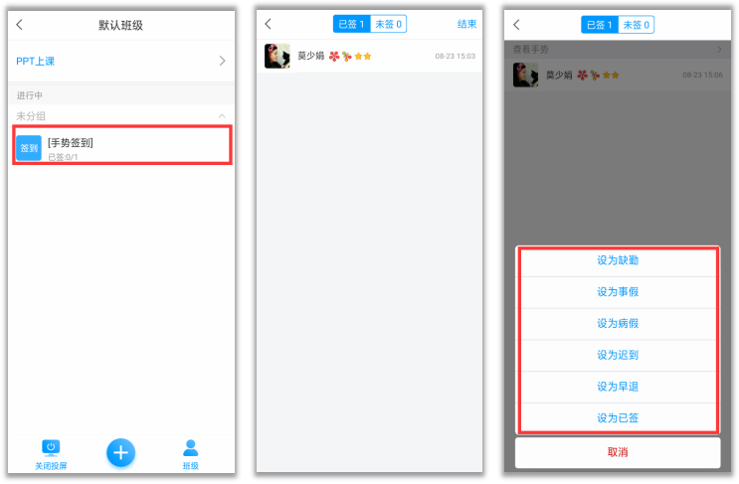
（3）投票
投票三大功能 ：
1.可以了解学生对上节课的知识掌握情况；
2.课上发起投票，助力激活课堂，让学习更有料；
3.可以了解学生的课前预习情况。
点击活动库里的“投票”，由教师口述题目或观点，点击“立即开始”或“保存”即可。
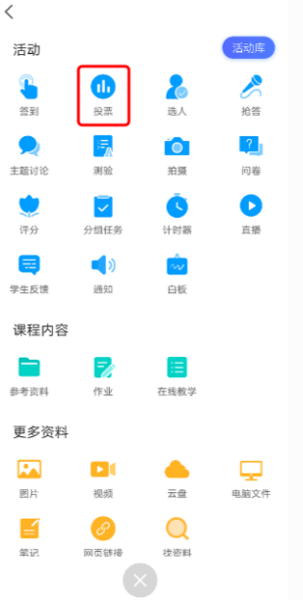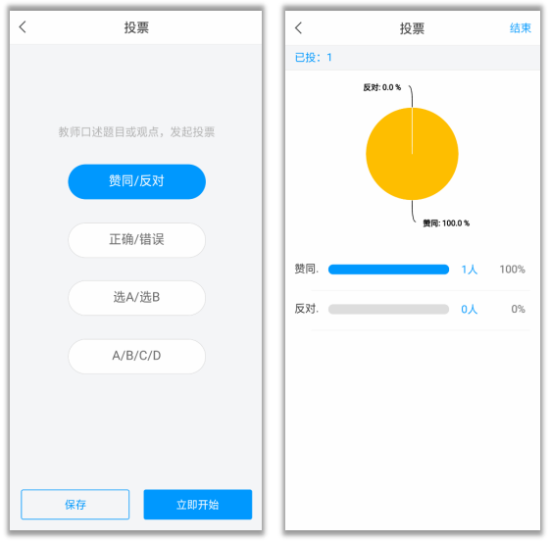

（4）线上提问
点击活动库里的“选人”，编辑题干，点击右上角“保存”或“发起选人”，可以摇一摇随机选人或者手动选人，对于选中的同学可以进行积分奖励。
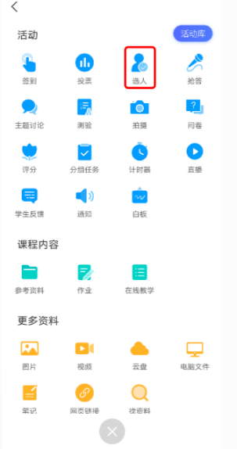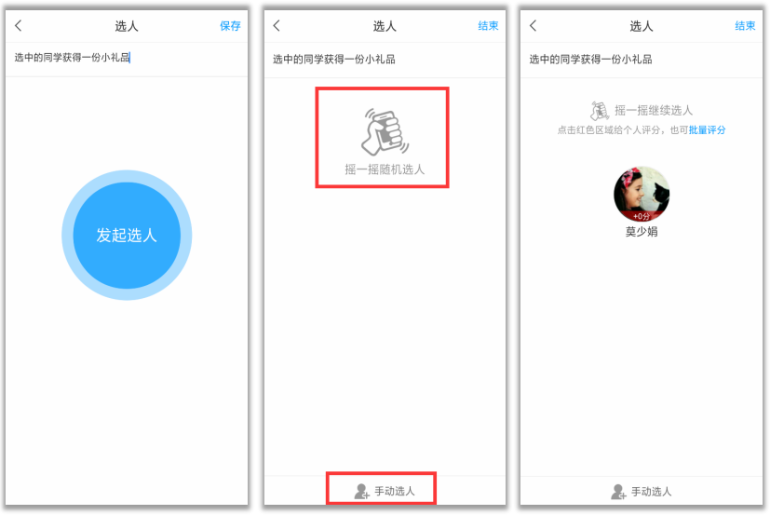
（5）课堂抢答
对教师：课堂抢答，营造活跃的学习氛围，带动学生兴趣，吸引学生注意力。通过小活动达到教学效果，同时培养学生的思考能力。学生的学习记录在班级管理中心随时可查看。打破传统的平时成绩最终评定，在过程中实现透明化。
对学生：一种新的教学方式，在课堂上的学习不再是老师一个人的天堂，参与活动，得到积分奖励，自己的努力当场会有成效。学习记录随时可查，激励自己，主动参与。
点击活动库里的“抢答”，编辑题干，点击“发起抢答”或“保存”即可，可以对参与抢答的同学进行积分奖励。
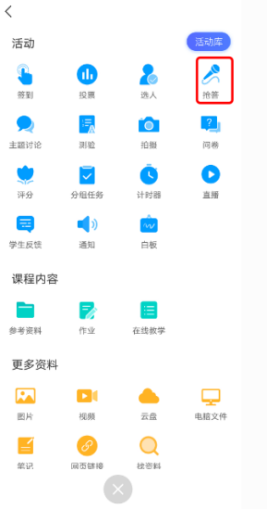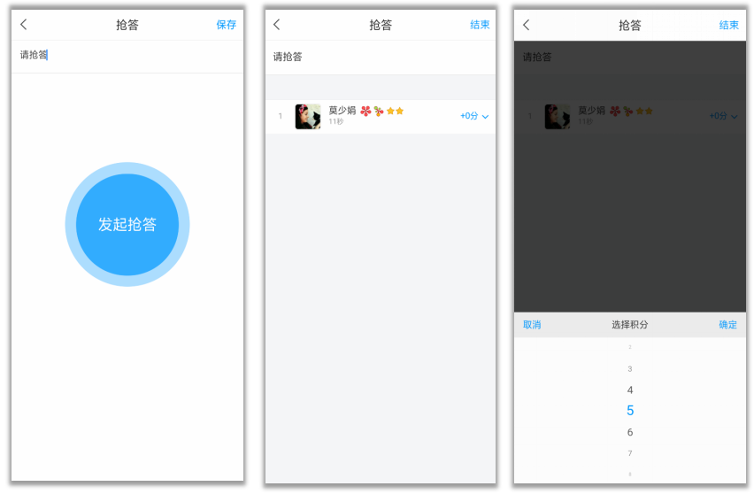
（6）主题讨论
点击活动库里的“主题讨论”，编辑讨论主题，点击“立即开始”或者“保存”即可。发放主题讨论后，在进行中的活动可以查看讨论列表。
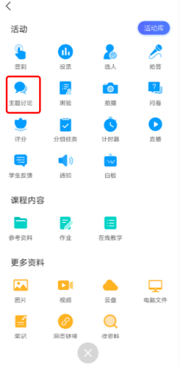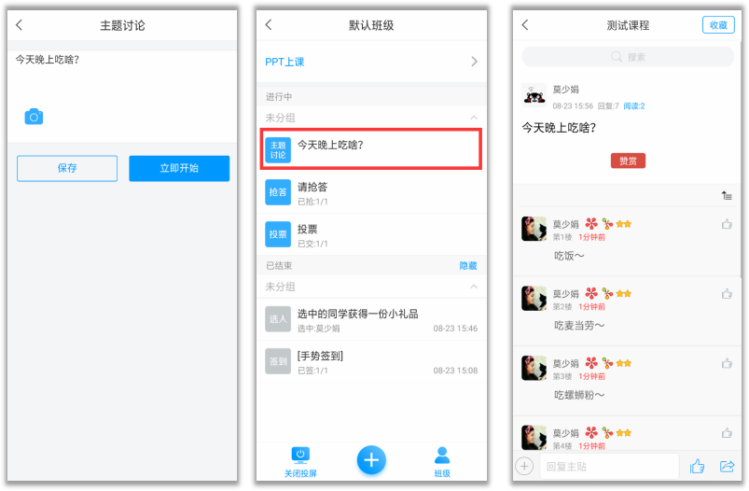
（7）测验
测验三大功能 ：
1.激发课堂，对某一知识点进行详细讲解；
2.回顾上节课的知识，了解学生掌握情况；
3.监控学生课后学习情况和预习情况。
点击活动库里的“测验”，编辑题干或者从题库抽取题目，点击“完成创建”，填写测验标题，设置截止时间，点击“开始”或者“保存”即可。
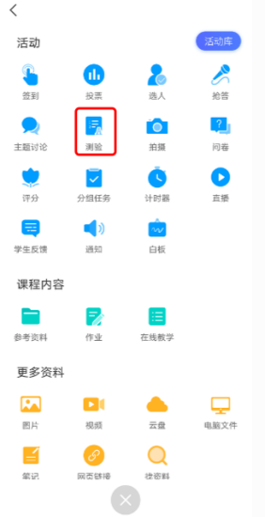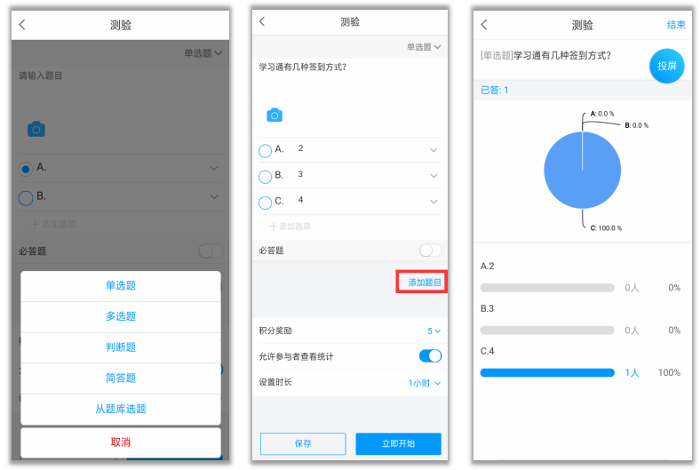
（8）问卷调查
除了测验，也可以利用问卷来检验学情哦，预习任务完成得如何？本节课内容掌握如何？发个问卷，轻松get !
点击活动库里的“问卷”，编辑题干或者从问卷库抽取题目，点击“立即开始”或者“保存”即可。
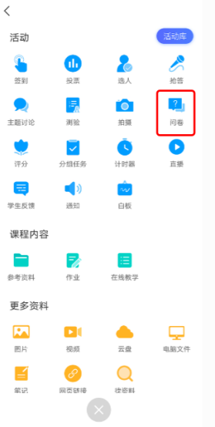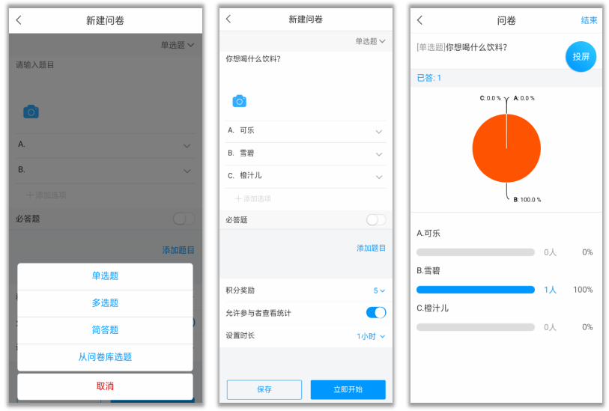
（9）白板
点击活动库里的“白板”后点击“开始”或者“保存”，可进行文字符号书写，书写内容同步到学生端。
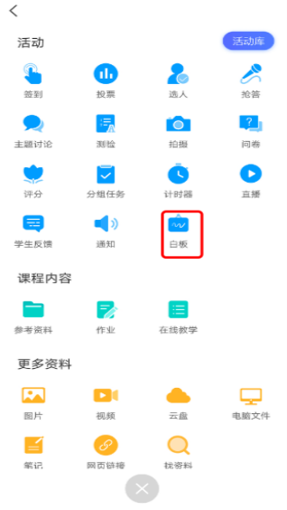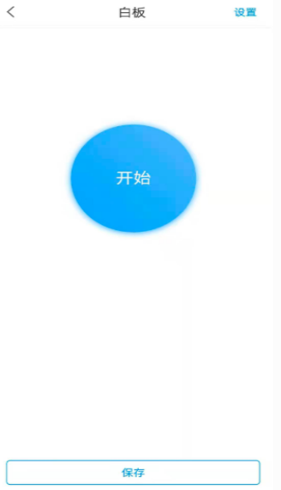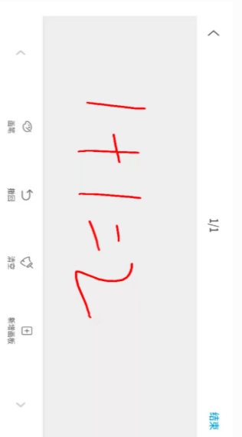

4.2方式二：速课（微视频）录制
适用于希望快速自主建设教学视频，用于线上教学的课程。
教师可选择使用录屏软件录制教学微视频，也可以使用学习通中的速课功能录制“ppt+录音”的微视频，将所需讲的内容录制为速课（微视频），速课录制完成，相当于做好了教学视频。
教师在学习通的课程页面打开“课堂教学”，选择需要讲解的PPT，如没有PPT，可以点击右上角“+”号添加要讲解的PPT，可以选择从云盘或者电脑端上传PPT。
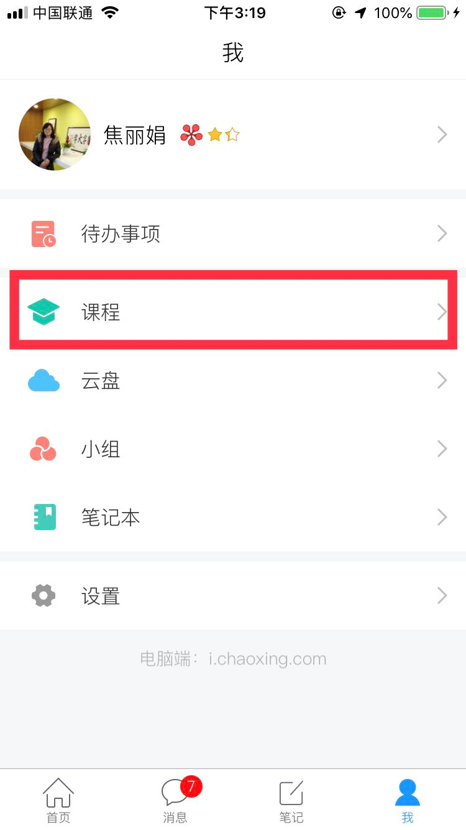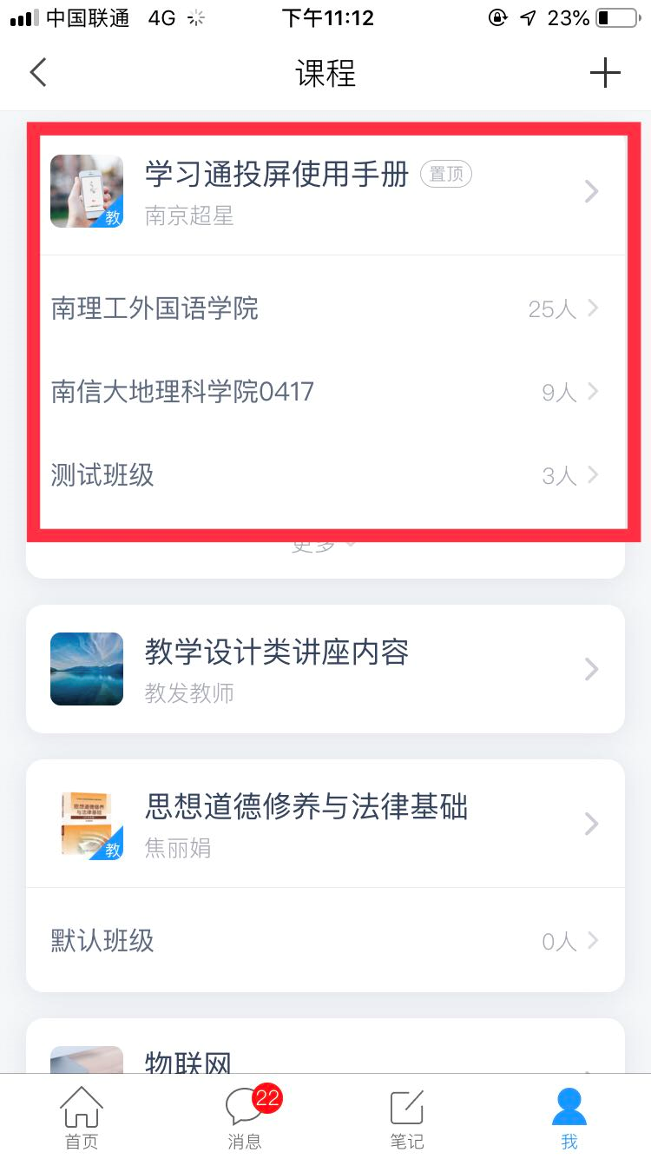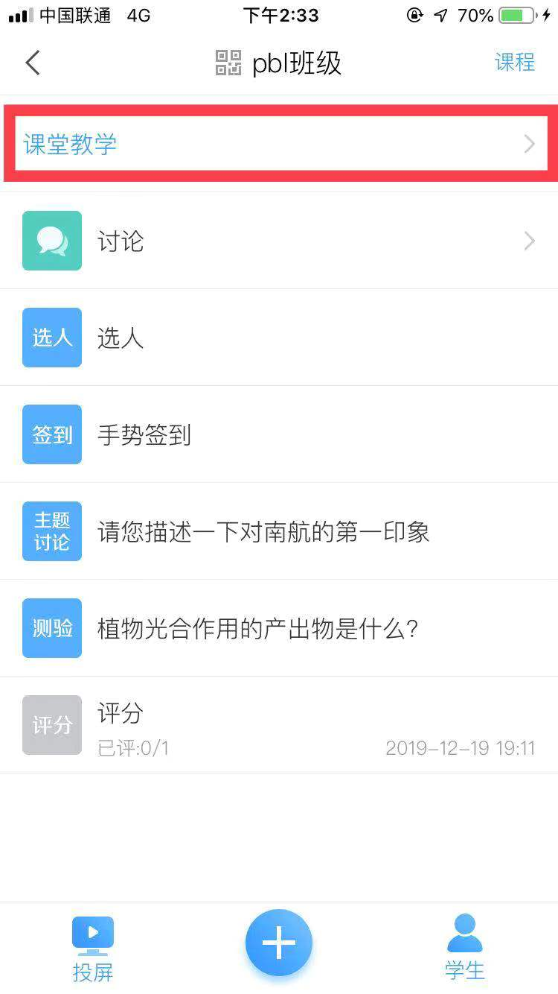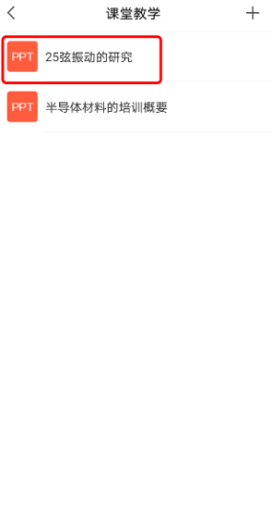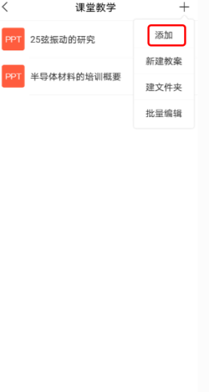
在右下角“更多”中找到“录制速课”点开即可开始录制，录制结束后可选择保存至云盘。
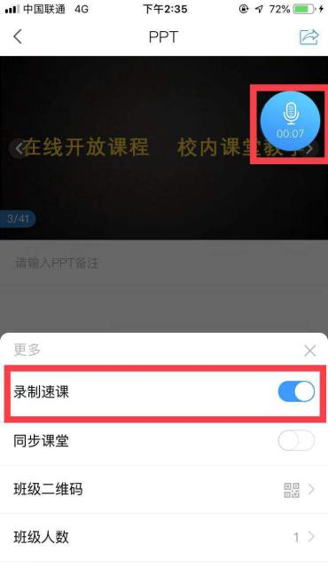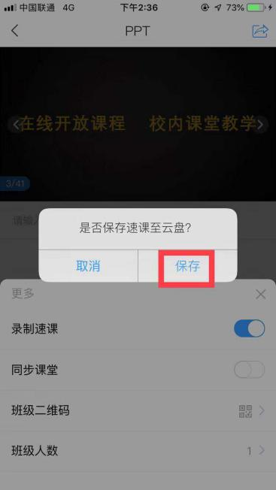
录制好的速课可以在手机端学习通中上传到课程章节中供学生在线学习（后续教学方式参照方式一：在线教学）或直接分享到班级群里供学生学习。
具体添加方式：
打开要添加的课程章节，点击“编辑”后，点击“+”，选择“速课”模块中录制好的速课添加到章节中。
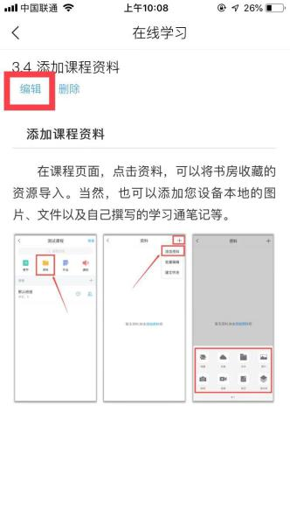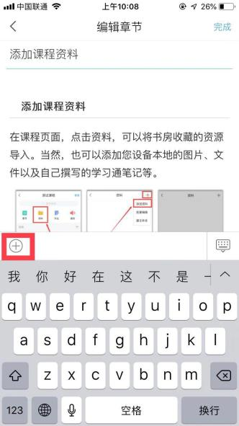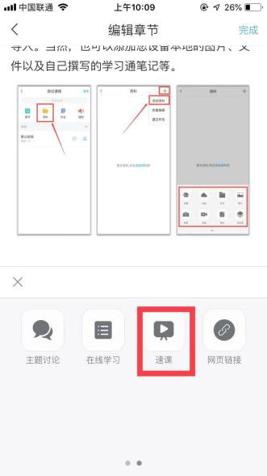
我校部分教室有教学录播设备，将实现把教学过程的录像自动上传到平台上，供课程结束后学生在线学习。

4.3方式三：同步课堂教学
适用于线上线下混合模式，教师在教室或家里均可发起同步课堂，例如部分学生无法到课堂，可通过同步课堂听课。同步课堂结束后可将教学过程视频保存为速课视频（速课视频可上传到课程章节中供学生在线学习（教学方式参照方式一：在线教学））。
教师在学习通的课程页面打开“课堂教学”，选择需要讲解的PPT，在右下角“更多”中找到“同步课堂”，点开后可显示学生手机端和电脑端的观看方式。
学生在学习通输入邀请码，或在电脑端打开网址，即可听到教师的授课，学生手机或电脑上会同步看到ppt。
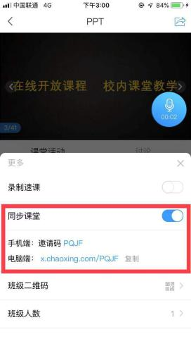

4.4方式四：直播教学
适用于线上线下混合模式，教师在教室或家里均可发起直播教学，例如利用直播答疑或教学互动等。教师可以利用超星专用设备摄像，也可以利用手机摄像。
点击活动库里的“直播”后可进行直播教学。直播教学结束后，教师可自主选择是否允许学生“回看”。
​ 学生在学习通中可以直接看到教师的直播视频，如果教师选择“允许回看”，学生可以选择方便的时间观看。
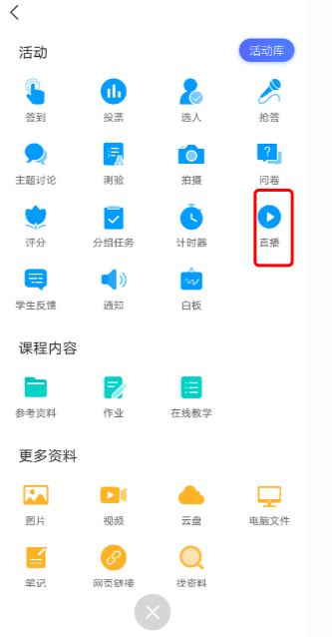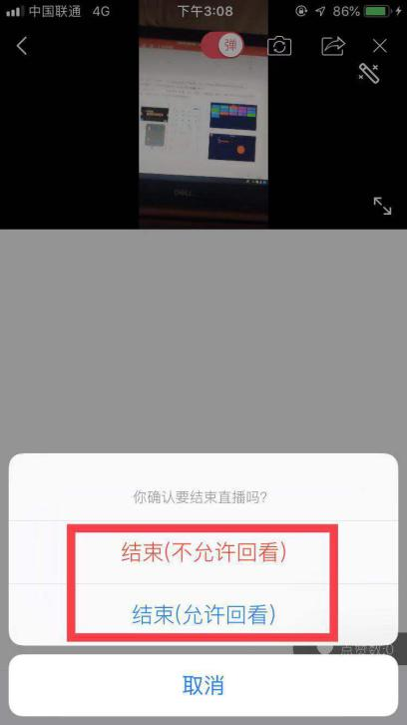

4.4方式五：辅助教学
适用于每一位老师，利用老师现有的PPT、教学资料、测试题目等即可开展辅助教学。
教师可上传PPT、学习资料，并组织在线测验、作业、答疑等。也可以从超星提供的资源库（图书、期刊、视频）中选择合适的资源添加到课程中。

4.5有关教学方式说明
- 以上几种教学方式可以交叉使用，互不冲突。
- 有关班级管理、教师团队管理、助教管理、作业、测验、考试、讨论以及签到、提问、主题讨论等若干教学互动功能，均可在任何一种教学方式中灵活运用，后面几种教学方式不做赘述。
- 鉴于大规模使用可能带来的网络压力，建议老师优先上传PPT、资料及测试题、作业题，并辅以线上答疑。

超星公司工作人员将与教务处一起为师生提供技术支持：
1、QQ群咨询：群名“南航精品课程建设平台服务群”，群号654202609，
QQ群负责人：教研科杜丹妮：84895740
2、超星技术咨询：孙瑞：17751772014；马云尉：19850078707；焦丽娟：18606198166

